**新冠系统需求与设计文档**

（2020年6月）

产品修订登记表

|  |  |  |  |  |  |  |
| --- | --- | --- | --- | --- | --- | --- |
| 序号 | 版本 | 变更状态 | 变更说明 | 相应模块 | 修改时间 | 修改人 |
| 1 | V1.1 | C | 满足卫健委新冠病毒上报与追踪的需求 | 1、账号管理  2、数据上报  3、数据审核  4、系统设置 | 2020-06-03 | 张立华 |
| 2 | V1.2 | M | 根据我和郑腾龙发现的问题调整需求文档 | 1、账号管理  2、数据上报  3、数据审核  4、系统设置 | 2020-06-08 | 阮智通、张立华 |
| 3 | V1.3 | c | 新增消息互通和数据统计功能模块 | 1. 消息互通 2. 数据统计 | 2020-06-12 | 张立华 |
| 4 | V1.4 | M | 根据评审意见和确认的需求调整需求文档 | 1、机构管理 | 2020-06-30 | 阮智通 |
| 5 | V1.5 | M | 根据技术反馈的疑问修改需求文档 | 1. 机构信息维护弹窗   2、添加/编辑上报机构页面 | 2020-07-02 | 阮智通 |
| 6 | V1.6 | M | 根据智通要求修改需求文档 | 更新需求原型中版本2.6-2.7的修改内容到本需求文档中 | 2020-07-14 | 苏河清 |
| 7 | V1.7 | M | 根据智通要求修改需求文档 | 更新需求原型中版本2.8的修改内容到本需求文档中 | 2020-07-21 | 苏河清 |
| 8 | V1.8 | M | 根据智通要求修改需求文档 | 更新需求原型中版本2.9的修改内容到本需求文档中 | 2020-08-11 | 苏河清 |

*变更状态：C—创建，A—增加，M—修改，D—删除

**目录**

1. 引言 5

1.1. 本文目的 5

1.2. 术语 5

1.3. 系统概述 7

1.3.1业务背景 7

1.3.2功能概述 7

1.4. 功能模块 7

1.4.1功能结构 7

1.4.2功能列表 8

1.5. 预期读者与阅读建议 10

2. 功能需求 10

2.1. 登录 10

2.1.1场景说明 10

2.1.3登录页 11

2.2. 机构管理 13

2.2.1场景说明 13

2.2.2业务描述 14

2.2.3管理机构维护 16

2.2.3.1管理机构的添加(手动添加和Excel表格导入添加) 18

2.2.3.2管理机构的编辑(修改、删除、启用&停用) 22

2.2.3.3管理机构权限配置(只有admin有操作权限) 23

2.2.3.4其他功能 26

2.2.4上报机构维护 26

2.2.4.1上报机构的添加(手动添加和Excel表格导入添加) 30

2.2.4.2上报机构的编辑(修改、删除、启用&停用) 33

2.2.4.3其他功能 34

2.3. 数据上报管理 34

2.3.1场景说明 34

2.3.2业务描述 34

2.3.3机构信息维护 36

2.3.4阳性案例上报 44

2.3.5工作量上报 49

2.3.6历史上报数据 53

2.3.6.1阳性案例历史数据查询 55

2.3.6.2阳性案例历史数据修改 57

2.3.6.3工作量上报历史数据查询 61

2.3.6.4工作量上报历史数据修改 63

2.4. 数据审核 64

2.4.1场景说明 64

2.4.2业务描述 64

2.4.3阳性案例审核 66

2.4.4工作量审核 70

2.5. 系统配置 73

2.5.1场景说明 73

2.5.2业务描述 73

2.5.3流程时间点设置 74

2.5.4字典项设置 77

2.5.5工作量上报信息设置 78

2.5.6工作量统计信息设置 80

2.6. 数据统计 81

2.6.1场景说明 81

2.6.2业务描述 81

2.6.3上报机构数统计 84

2.6.4 阳性案例数统计 87

2.6.5上报工作量统计 89

2.7. 消息互通 92

2.7.1场景说明 92

2.7.2业务描述 92

2.7.3消息提醒 94

2.7.4消息提醒设置 98

2.7.4.1消息提醒设置列表 99

2.7.4.2添加/编辑自动推送规则 101

2.7.5公告板 103

2.7.5.1版本更新公告 104

2.7.5.2添加/编辑版本更新公告 105

2.7.5.3操作手册更新公告 106

2.7.5.4添加/编辑操作手册更新公告 108

2.7.5.5消息通知公告 110

2.7.5.6添加/编辑消息通知公告 111

2.7.6公告板通知 113

2.7.6.1公告板弹窗 114

3. 性能指标 117

# 引言

## 本文目的

* 明确新冠2.0系统的整体需求和业务流程，为下一步原型制作做准备。
* 方便技术了解新冠2.0系统的整体需求，为进一步的需求开发做准备。

## 术语

* 管理机构：一般对应某个区域的临床检验中心，是用于对下级管理机构、上报机构进行维护、对上报数据进行审核的机构称为管理机构，一个地区只有一个管理机构。
* 管理机构账号：与管理机构关联的，能够用于登录的手机号即为管理机构账号，一个管理机构可以对应多个手机号；
* 上报机构：用于上报阳性案例和工作量的机构称为上报机构，上报机构与管理机构关联，上报机构上报数据后关联的管理机构以及管理机构的上级管理机构可以对上报机构进行管理操作，关联的管理机构可以还可以对本上报机构进行数据审核；
* 上报账号：与上报机构关联的，能够用于登录的手机号即为上报账号，一个上报机构可以对应多个手机号；
* 管理机构层级架构：管理机构分为系统管理员、国家级、省级、市级、县级这5个级别，每一个级别的默认功能权限都不一样，可由系统管理员进行配置。
* 功能点：指每一个管理机构、管理机构账号所具有的页面权限，勾选则表示有这个页面的权限，取消勾选则表示没有这个页面的功能权限；
* 审核时间区间：是用来约束管理机构账号审核数据时间范围的字段，设置了审核时间区间后，管理机构账号只能在这个区间范围内审核数据，其他时间不允许审核，退审后上报账号修改上报信息，是属于审核时间区间范围内才能修改，与上报时间区间无关；
* 上报时间区间：是用来约束上报账号上报数据时间范围的字段，设置了上报时间区间后，上报账号只能在这个区间范围内上报数据，其他时间不允许上报；
* 列表：为工作量上报信息中多个字段的集合，在工作量上报时，不同机构职能、不同机构类别需要填写不同的字典，而这些字段的集合就称为“列表”；

## 系统概述

### 1.3.1业务背景

新冠2.0系统是用于收集全国范围的新冠检测情况，以应对新冠病毒的侵袭，满足卫健委的新冠病毒实际需要，在新冠1.0版本的基础上开发的新冠2.0的系统；同时需要考虑当以后有类似的大规模传染病时，可以复用新冠2.0系统，用于其他传染病的上报与追踪。

### 1.3.2功能概述

新冠2.0系统分为管理机构账号和上报账号两类账号，不同账号的功能模块是不一样的；上报账号有数据上报、历史数据查询、机构信息维护共三个功能模块；管理机构账号有账号管理、数据审核、消息互通、数据统计、系统设置等功能模块；这些功能模块是为了新冠2.0系统的账号管理流程、数据上报流程、数据审核流程、消息互通流程、数据统计流程、监控大屏流程、系统设置流程等服务的；

## 功能模块

### 1.4.1功能结构

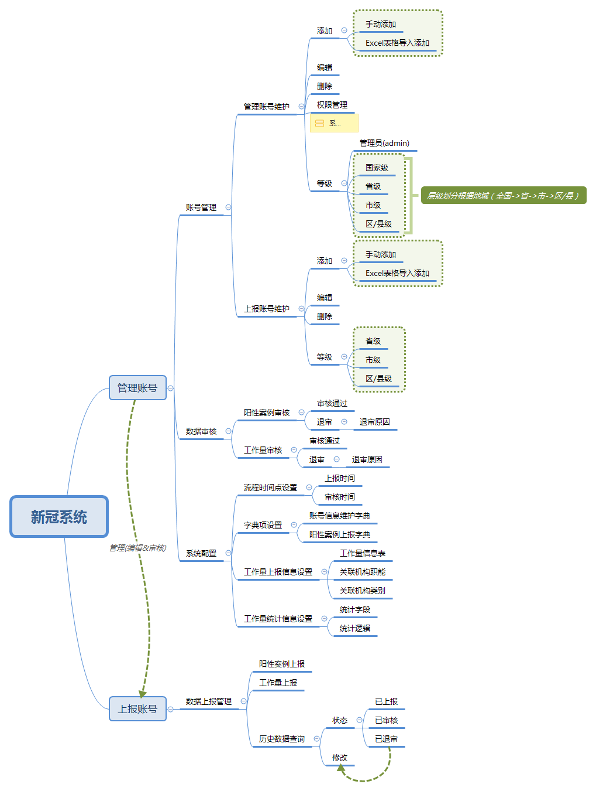

### 1.4.2功能列表

|  |  |  |
| --- | --- | --- |
| **模块列表** | | **优先级** |
| **登录** | |  |
| 登录账号 | 系统账号的登录 | **高** |
| **账号管理** | | **高** |
| 管理机构账号维护 | 添加、编辑、删除管理机构账号 | **高** |
| 上报账号维护 | 添加、编辑、删除上报账号 | **高** |
| **数据上报管理** | |  |
| 阳性案例上报 | 上报每日阳性案例数据 | **高** |
| 工作量上报 | 上报每日机构检测工作量数据 | **高** |
| 历史数据查询 | 上报账号上报历史数据的管理 | **高** |
| **数据审核** | |  |
| 阳性案例审核 | 上报机构每日上报阳性案例数据的审核 | **高** |
| 工作量审核 | 上报机构每日上报检测工作量数据的审核 | **高** |
| **系统配置** | | **高** |
| 流程时间点设置 | 数据上报时间和数据审核时间的配置 | **高** |
| 字典项设置 | 上报账号信息字典和阳性案例上报表字段的配置 | **高** |
| 工作量上报信息设置 | 上报账号每日工作量上报的内容的配置 | **高** |
| 工作量统计信息设置 | 上报工作量统计页面，工作量统计的字段以及统计字段的逻辑的配置 | **高** |
| 数据统计 | | **高** |
| 上报机构数统计 | 统计每个地区上报机构的数量 | **高** |
| 阳性案例数统计 | 统计每个地区阳性案例数量 | **高** |
| 上报工作量统计 | 统计每个地区工作量数量 | **高** |
| 消息互通 | |  |
| 消息提醒 | 消息提醒未上报机构和未审核机构 | **高** |
| 消息提醒设置 | 设置未上报机构和未审核机构的提醒消息 | **高** |
| 公告板 | 版本更新公告、操作手册更新公告、消息通知公告 | **高** |
| 公告板通知 | 版本更新通知、操作手册更新通知、消息通知 | **高** |

## 预期读者与阅读建议

|  |  |
| --- | --- |
| 预期读者 | 阅读建议 |
| 开发、测试人员 | 全文阅读 |

# 功能需求

## 登录

### 2.1.1场景说明

为了验证用户的身份，使用新冠系统先决条件是要进行系统登录，登录账号根据管理员配置的权限可展示相应的功能模块；

2.1.2业务描述

登录就是一个用户身份的验证环节，是系统操作的前提，只有新冠平台用户才可登录系统；管理机构账号登录需要兼容IE9以及IE9以上的浏览器，上报账号登录需要兼容IE8以及IE8以上的浏览器。

### 2.1.3登录页

总体流程图：

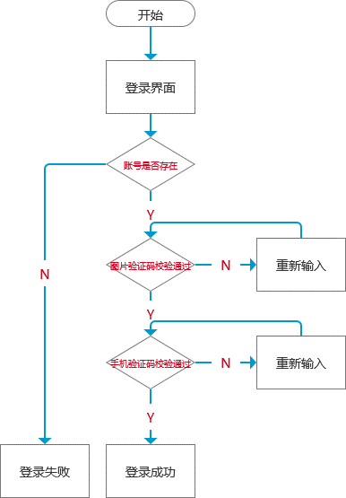

1、新冠登录入口位于“国家卫健委临床检验中心”首页，如下图所示

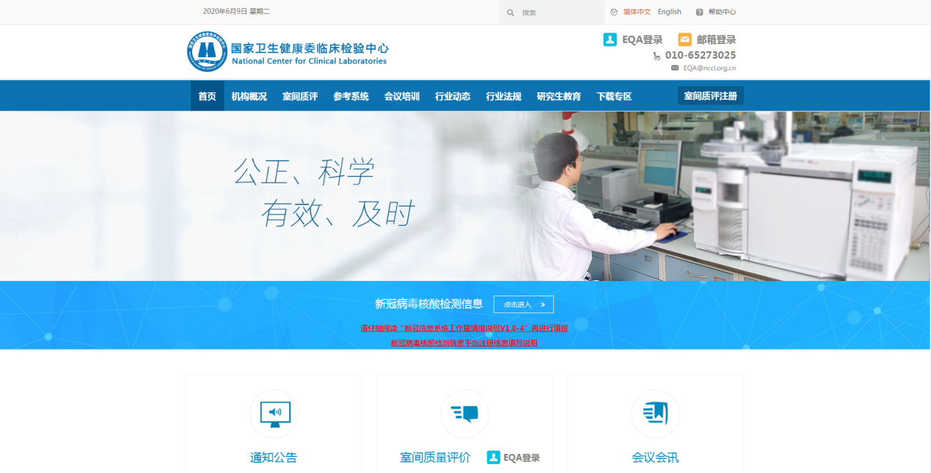

点击“国家卫健委临床检验中心”首页“点击进入”按钮即可进入登录页面；

2、“新冠病毒核酸检测信息”登录页面，如下图所示

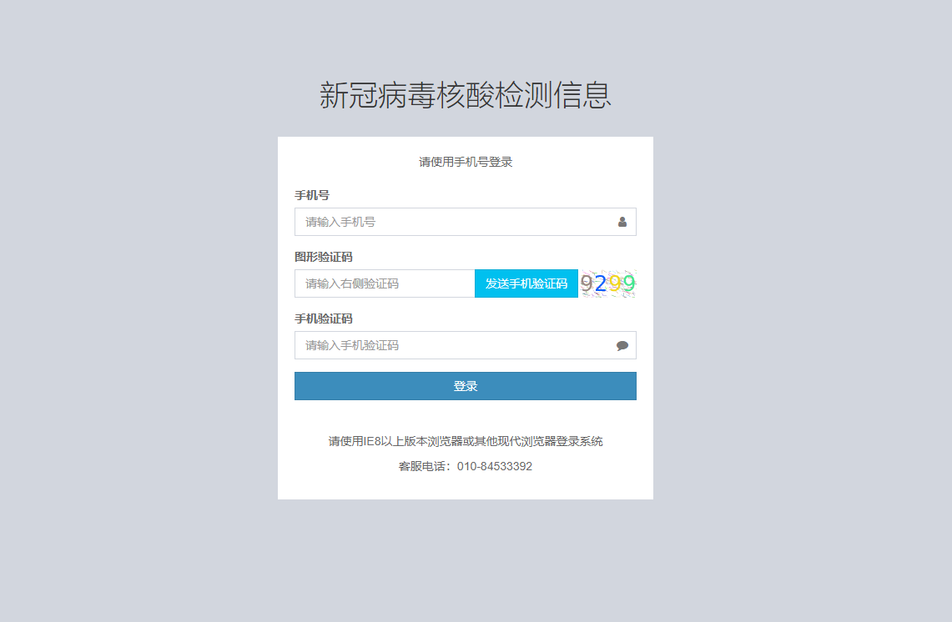

登录需要输入账号信息，包括：手机号、图形验证码、手机验证码，如下表所示：

|  |  |  |  |  |
| --- | --- | --- | --- | --- |
| 字段名 | 录入方式 | 是否必填 | 限制条件 | 备注说明 |
| 手机号码 | 数字输入框 | 必填 | 11位字数限制 | 由管理机构账号直接配置 |
| 图片验证码 | 数字输入框 | 必填 | 4位字数限制 | 校验不通过需要更新图形验证码 |
| 手机验证码 | 数字输入框 | 必填 | 4位字数限制  有效期为3分钟 |  |

点击登录按钮，从上到下层层校验字段信息是否符合逻辑，符合则登录成功，不符合则界面文案提示，校验点如下

1）手机号码校验。点击“登录”按钮

a、手机号码为空（提示：手机号码不能为空）

b、手机号码少于11位数字（提示：手机号格式不正确）

c、手机号码在数据库中不存在（提示：账号不存在）

2）图形验证码校验。点击“发送手机验证码”按钮

a、图形验证码为空（提示：请输入右侧图形验证码）

b、图形验证码不正确（提示：图形验证码不正确；同时刷新图形验证码，点击图形区域也可刷新图形验证码）

c、图形验证码正确（“发送手机验证码”按钮显示180秒倒计时，同时下发手机验证码）

3）手机验证码校验。点击“登录”按钮

a、手机验证码为空（提示：短信验证码不能为空）

b、手机验证码不正确（提示：短信验证码不正确）

## 机构管理

### 2.2.1场景说明

新冠系统需要账号体系进行标识用户角色，角色分为管理机构和上报机构。上报机构上报每日检测数据并上报，管理机构监控上报数据以及管理上报账号(账号配置、数据审核)。不同的机构行使不同的功能，通过权限进行配置。总体流程为管理机构配置上报机构，包括账号信息和上报信息，之后上报账号根据设置的机构职能和机构类别，显示对应的上报信息列表，填写完上报信息后，将信息上报给对应的管理机构账号，由管理机构账号进行审核和跟进。

### 2.2.2业务描述

机构管理是对系统机构账号进行统一管理而开发的机构管理功能。每个机构都有对应的层级，机构的层级根据机构的区域进行划分，全国级机构对应的区域为“全国”，省级机构对应的区域为XX省/XX直辖市，市级机构对应的区域为XX市/XX直辖县，县级机构对应的区域为XX区/XX县。机构管理分为管理机构维护和上报机构维护。

管理机构维护主要包括以下功能点：

1. 管理机构添加(手动添加和Excel表格导入添加)；
2. 管理机构编辑(修改、删除、启用&停用)；
3. 管理机构权限配置(只有admin有操作权限)；

上报机构主要包括以下功能点：

1. 上报机构添加(手动添加和Excel表格导入添加)；
2. 上报机构编辑(修改、删除、启用&停用)；

总体流程

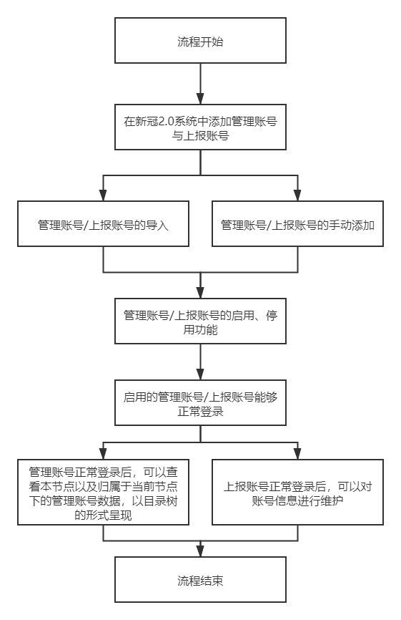

### 2.2.3管理机构维护

管理机构登录系统后，进入“机构管理”模块，机构管理模块下显示“管理机构维护”、“上报机构维护”两个菜单，点击管理机构维护菜单即可进入管理机构维护页面；

管理机构页面功能栏显示“管理机构添加”、“管理机构导入”、“导入模板下载”、“导出Excel”按钮和”机构名称”搜索框；下方列表显示已添加的管理机构，字段包括：管理机构名称、机构代码、省份、城市、区县、联系人、手机号码、查看功能点(admin账号登录才显示)、状态、操作，操作有编辑、权限管理(admin账号登录才显示)、删除；如下图所示：

|  |  |  |  |
| --- | --- | --- | --- |
| 字段名 | | | 备注说明 |
| 区域 | 省份 | | 管理机构所在的省份 |
| 城市 | | 管理机构所在的地市 |
| 区/县 | | 管理机构所在的区/县 |
| 机构名称 | | | 管理机构账号的机构的名称 |
| 机构代码 | | | 管理机构账号的机构的代码 |
| 联系人 | | | 列表可显示多个联系人和联系方式，联系人与联系方式一一对应 |
| 联系方式 | | |
| 启用状态 | | | 状态分为：1、启用(默认勾选)；2、停用 |
| 操作 | | 编辑 | 上级管理者可编辑下级关系的管理者的信息 |
| 删除 | 上级管理者可删除下级关系的管理者的信息 |
| 权限管理 | 只有系统管理员才可以操作“权限管理” |

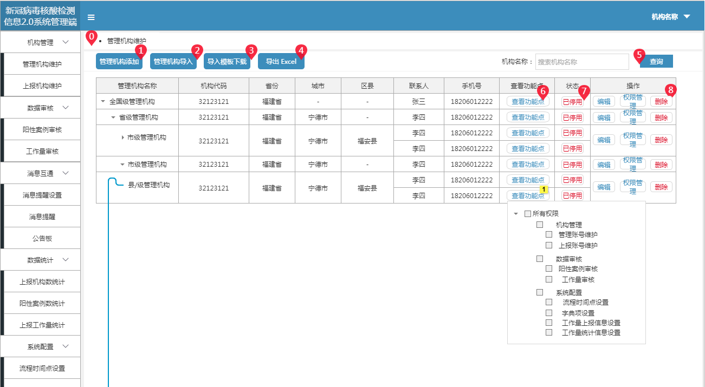

列表不做分页，超过页面展示区域做垂直滚动条处理；列表根据区域级别(全国->省->市->区/县)按照树形菜单结构样式伸缩展示，默认只展开一级，当输入筛选条件查询时，会在当前账号下的所有管理机构（包括下级和下下级···一直到县级为止）包含符合筛选条件的数据，将这些数据以目录树的形式展示（就是会定位到符合条件的管理机构，并默认显示上级管理机构，允许点击展示下级管理机构，页面显示按照机构名称顺序排序如下图所示：

#### 2.2.3.1管理机构的添加(手动添加和Excel表格导入添加)

每个管理机构都有对应的层级，管理机构的层级根据账号所在的区域进行划分，全国级管理机构对应的区域为“全国”，省级管理机构对应的区域为XX省/XX直辖市，市级管理机构对应的区域为XX市/XX直辖县，县级管理机构对应的区域为XX区/XX县。

系统管理员可添加的管理机构：全国级管理机构、省级管理机构、市级管理机构、区/县级管理机构；全国级管理机构账号可添加的管理机构：省级管理机构、市级管理机构、区/县级管理机构；省级管理机构可添加的管理机构账号：市级管理机构、区/县级管理机构；市级管理机构账号可添加的管理机构：区/县级管理机构；县级管理机构不可添加管理机构；同一个省或者市或者区/县的管理机构是唯一的；

管理机构添加流程图如下：

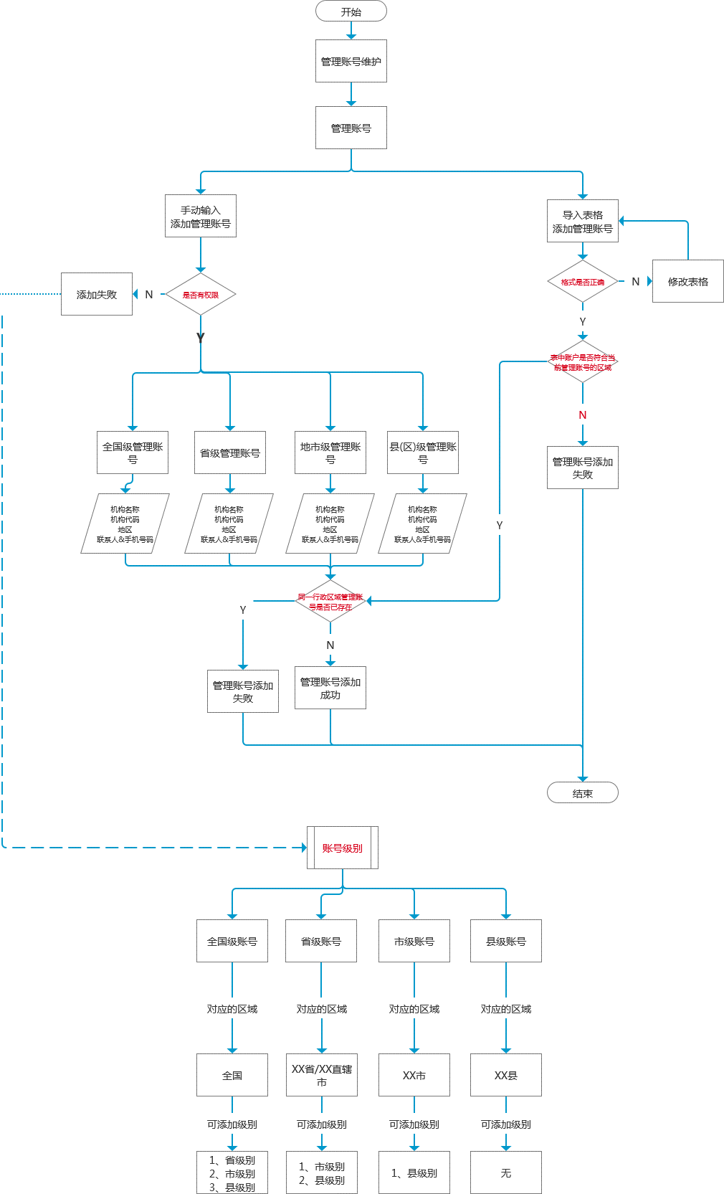

1）添加管理机构，点击“添加管理机构”按钮，弹出管理机构添加弹窗，表单字段包括：机构名称、组织机构代码、区域（省份、城市、区县）、联系人、手机号码，如下表所示：

|  |  |  |  |  |  |
| --- | --- | --- | --- | --- | --- |
| 字段名 | | 录入方式 | 是否必填 | 限制条件 | 备注说明 |
| 机构名称 | | 文字输入框 | 必填 | 50位字数限制 |  |
| 机构代码 | | 文字输入框 | 非必填 | 30位字数限制 |  |
| 区域 | 省份 | 下拉选择框 | 必填 |  | 只显示当前管理机构账号的省份(全国管理机构账号显示全国的省份) |
| 城市 | 下拉选择框 | 非必填 |  | 只显示当前管理机构账号的城市 |
| 区/县 | 下拉选择框 | 非必填 |  | 只显示当前管理机构账号的区/县 |
| 联系人 | | 文字输入框 | 必填 | 10位字数限制 | 可录入多个，联系人与手机号码一一对应 |
| 手机号码 | | 数字输入框 | 必填 | 11位字数限制 |  |
| 启用状态 | | 选择项 | 必填 | 单选 | 选项为：1、启用(默认勾选)；2、停用 |

保存表单校验点：

1. 字段是否符合逻辑

a、不符合逻辑表单直接错误提示

b、符合逻辑则进入下一校验流程；

1. 填写的区域是否已存在管理机构账号

a、已存在管理机构账号则提示：该区域已存在管理机构账号

b、不存在则提示添加成功

2）导入管理机构，点击“导入管理机构”按钮，直接导入Excel表格添加管理机构账号，表格按照字段机构名称、组织机构代码、区域（省份、城市、区县）、联系人、手机号码导入，校验规则和添加管理机构账号逻辑一样，校验通过的数据可导入成功，校验不通过的数据不可导入，导入的机构启用状态默认开启，启用的状态才能够正常登录，停用的机构在登录时系统会弹出提示“该机构已停用”；

【导入机构需要处理的逻辑】

a、导入时各级管理机构是根据区域自动分配，如导入的管理机构区域是广东省，那么就自动归属于国家级账号下，属于省级账号；

b、导入Excel表中若存在非管理机构区域的管理机构账号，符合当前管理机构区域的数据能够正常导入，不符合的则不导入并提示“Excel表中存在与当前管理机构区域（XX省）不一致的账号，请查看数据是否存在问题”，如目前是广东省管理机构账号，那么Excel表中广东省范围内的机构允许导入，其他省份的机构不允许导入；  
c、导入表格时，有导入失败的条目则提示显示以下文字内容（如果没有导入失败的直接提示导入成功）：  
成功导入XXX条，失败XXX条。  
以下条目导入失败：X、X、X、X等。  
导入失败的可能原因：  
1、手机号或机构名称重复；

2、联系人和手机号数量不一致；

3、必填字段未填或者字段超过最大限定长度；

4、网络开小差，请查看网络是否正常连接；

5、Excel为空或模板不对；

6、管理机构导入时，所填区域内已经存在管理机构；

7、系统异常，请联系客服；

#### 2.2.3.2管理机构的编辑(修改、删除、启用&停用)

上级管理机构可以对下级管理机构及本机构进行管理，主要包括修改、删除、启用状态。

1. 修改，点击管理机构操作列表“修改”按钮，弹出管理机构的信息弹窗可对弹窗信息进行修改，提交修改校验规则同添加管理机构账号一致；

注意：管理机构账号可以修改本管理机构账号、启用/停用等信息, 管理机构账号删除本管理机构时，已登录账号暂时不会被踢下线，可正常操作，待再次登录时则提示不能登录。

管理机构修改区域时逻辑：

1、当管理机构修改区域时，管理机构的层级架构会根据区域进行重构，比如佛山市管理机构调整为广州市管理机构，那么原先佛山市下的县级机构就会根据区域归属到广东省管理机构下，原先广州市下的县级管理机构会自动归属到新的广州市管理机构下；

2、归属于修改区域管理机构的上报机构需要根据区域从县级开始依次查找对应的关联机构，归属于修改后管理机构的上报机构，保持原来的关联关系不变，例如佛山市管理机构调整为广州市管理机构，那么原先归属于佛山市管理机构的上报机构需要根据区域从县级开始依次查找管理机构并关联，而广州市上报奇偶股原先归属于哪个管理机构就还维持原状；

省级管理机构的区域置灰，不允许修改；

2）启用&停用，管理机构状态列表，

a、状态：启用->操作:禁用(需要二次确认弹窗：是否启用该管理机构？)

b、状态：禁用->操作:启用(需要二次确认弹窗：是否禁用该管理机构？)

c、停用管理的机构，管理机构账号不能登录系统，登录时进行提示：您的机构已被停用，请联系管理员

d、停用的管理机构，下级的上报机构可以正常上报，但是因为管理机构停用，管理机构账号无法正常登录，审核流程无法正常走下去。

3 )删除，点击管理机构操作列表“删除”按钮，需要二次确认：是否删除该管理机构？没有下属机构就可以删除，不用判断当前机构是否有关联账号，如果有下属机构则提示先删除下属管理机构。

#### 2.2.3.3管理机构权限配置(只有admin有操作权限)

权限配置只有系统管理员才可操作，系统管理员账号登录时，“查看功能点”和“权限管理”按键显示，否则隐藏 “权限管理”按钮。点击管理机构操作列表“权限配置”按钮，弹出权限配置弹窗如下：

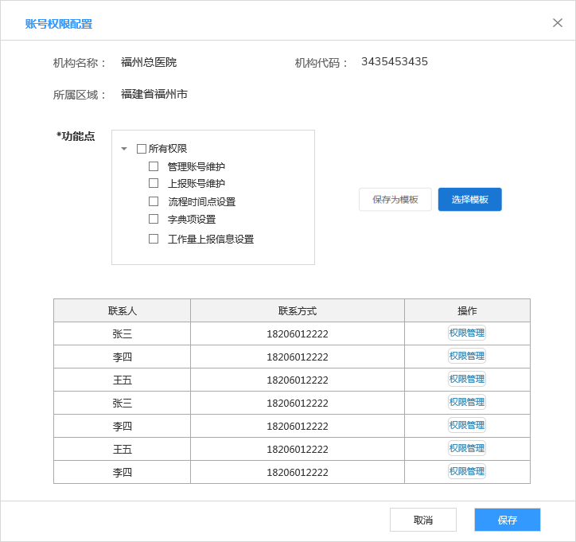

弹窗展示管理机构的信息：机构名称、机构代码、所属区域、功能点（权限列表）、联系人（单独配置权限）；

1）管理机构权限配置是通过勾选功能点复选框进行配置，通过“保存为模板”可保存勾选的权限到模板库，通过“选择模板”可直接套用保存的模板库；

2）联系人权限配置是通过联系人列表操作栏“权限管理”进行配置，管理机构账号联系人的功能权限是在关联管理机构的基础上再进行配置；

3）权限配置逻辑：

a、国家级账号、省级账号进行配置，系统管理员账号、国家级账号、省级账号可配置权限，可配置内容为当前管理机构上级管理机构已有权限的基础上进行配置，如果是配置管理机构成员权限，则是在该管理机构已有权限的基础上进行配置，比如管理机构有ABC三个页面的权限，那么关联的联系人权限只能在这三个权限里选择；

b、当管理机构的功能权限发生变更时，关联联系人的权限也会发送变更，如果管理机构增加某个页面的功能权限，那么关联联系人的权限也会增加这个页面的功能权限，默认为不选中；如果管理机构减少某个页面的功能权限，那么关联联系人的权限也会减少这个页面的功能权限，不管之前是否选中；

c、需要注意的是，因为消息提醒设置页面只有系统管理员可以维护，其他机构都不能维护，所以在功能点中不显示消息提醒设置页面的功能权限；

d、全国级别管理机构账号可以配置数据审核页面权限，也可以正常查看数据审核页面；注意全国级账号登录时也可以筛选已审核、已退审、未审核的数据。

e、当管理机构账号没有被配置任何权限时，该管理机构账号登录后看不到任何界面，页面提示“对不起，您目前没有任何页面的权限，所以无法查看任何页面，请联系系统管理员进行页面权限的配置”

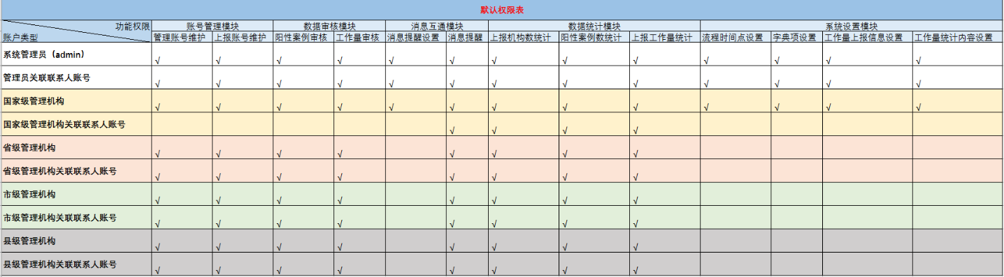4）默认权限（待各模块都确定后再补充完善）：

#### 2.2.3.4其他功能

1）导入模板下载，点击“导入模板下载”按钮，下载Excel模板到电脑

2）导出Excel，点击“导出Excel”按钮，只导出页面展示的数据列表

3）页面列表支持“机构名称”模糊搜索，

### 2.2.4上报机构维护

管理机构登录系统后，进入“机构管理”模块，机构管理模块下显示“管理机构维护”、“上报机构维护”两个菜单，点击上报机构维护菜单即可进入上报机构维护页面；

上报机构维护页面功能栏显示“上报机构添加”、“上报机构导入”、“导入模板下载”、“导出Excel”按钮和“机构名称””上级管理机构”搜索框；下方列表显示已添加的上报机构，字段包括：上报机构名称、机构代码、上级管理机构、省份、城市、区县、机构职能、机构类别、机构级别、机构性质、隶属关系、经营性质、邮箱、联系人、手机号码、状态、操作，操作有编辑、删除；如下图所示：

|  |  |  |  |
| --- | --- | --- | --- |
| 字段名 | | | 备注说明 |
| 区域 | 省份 | | 管理机构所在的省份 |
| 城市 | | 管理机构所在的地市 |
| 区/县 | | 管理机构所在的区/县 |
| 机构名称 | | | 上报账号的机构的名称 |
| 机构代码 | | | 上报账号的机构的代码，管理机构和上报机构登录后无论是添加或修改上报机构信息时候，机构组织代码都改为非必填，并且上报机构填写表单时的组织机构代码要取消置灰，可填写；如果组织机构代码没有填写完整，但是当上报机构点击上报页面时，还是要提示“机构信息还未填写完整，不允许上报”；这么设计的目的是为了让上报机构可以先填写已知的信息，机构组织代码可以在之后补充填写，但如果不填写机构组织代码也是无法进行上报操作 |
| 上级管理机构 | | | 上报账号直属于管辖的管理机构 |
| 机构职能 | | | 分为：1、采样机构 2、检测机构 3、采样和检测机构 4、非采样和检测机构，单选 |
| 机构类别 | | | 分为：医疗、疾控、第三方实验室，单选 |
| 机构级别 | | | 当上报账号的[机构类别]选择医疗时，显示三级甲等、三级乙等、三级、二级甲等、二级乙等、二级、一级医院、其他（或未定级）；当选择疾控时，显示省级、市级、县级；当选择第三方实验室时，显示第三方实验室 |
| 机构性质 | | | 分为：其他、中医医院、妇幼、专科、综合 |
| 隶属关系 | | | 分为：其他、市属、省属、部属 |
| 经营性质 | | | 分为：公立、私立、其他 |
| 邮箱 | | | 上报账号的邮箱 |
| 是否P2级实验室 | | | 分为：是、否；当上报账号的[机构职能]选择“检测机构”与“采样和检测机构”时才可以选择 |
| 是否PCR备案 | | | 分为：是、否；当上报账号的[机构职能]选择“检测机构”与“采样和检测机构”时才可以选择 |
| 是否新冠检测备案 | | | 分为：是、否；当上报账号的[机构职能]选择“检测机构”与“采样和检测机构”时才可以选择 |
| 本机构具备核酸检测能力并从事新冠核酸检测工作的人员总数 | | | 当上报账号的[机构职能] 选择“检测机构”与“采样和检测机构”时才可以选择 |
| 其中参与过省级及以上核酸检测或新冠核酸检测培训的人员数量 | | | 当上报账号的[机构职能]选择“检测机构”与“采样和检测机构”时才可以选择 |
| 获得省级以上核酸检测或新冠核酸检测上岗证书的人员数量 | | | 当上报账号的[机构职能]选择“检测机构”与“采样和检测机构”时才可以选择 |
| 新冠核酸检测的检测设备总数 | | | 当上报账号的[机构职能]选择“检测机构”与“采样和检测机构”时才可以选择 |
| 本机构实际日最大检测样本数 | | | 当上报账号的[机构职能]选择“检测机构”与“采样和检测机构”时才可以选择 |
| 联系人 | | | 可录入多个，联系人与手机号码一一对应 |
| 联系方式 | | |
| 启用状态 | | | 状态分为：1、启用；2、停用 |
| 操作 | | 编辑 | 管理者可编辑管辖的上报账号的信息 |
| 删除 | 管理者可删除管辖的上报账号 |

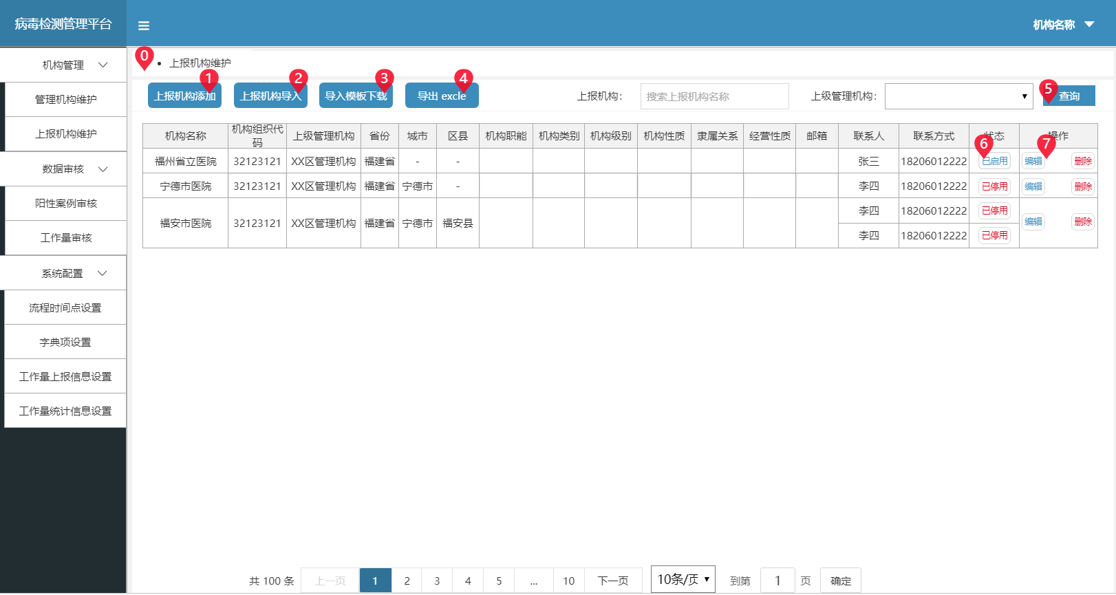

列表数据需要做分页

#### 2.2.4.1上报机构的添加(手动添加和Excel表格导入添加)

上报机构直属管理机构称为上级管理机构，上报机构根据机构所在的区域进行归属上级管理机构的关系建立，省级上报机构直属上级管理机构为省级管理机构，市级上报机构直属上级管理机构为XX市/XX直辖县管理机构，县级上报机构直属上级管理机构为XX区/XX县管理机构。上级管理机构可编辑本机构及下级管理机构的上报账号。

全国级管理机构可添加的上报机构：省级上报机构、市级上报机构、区/县级上报机构；省级管理机构可添加的上报机构：省级上报机构、市级上报机构、区/县级上报机构；市级管理机构可添加的上报机构：市级上报机构、区/县级上报机构；县级管理机构可添加上报账号：区/县级上报机构；同一个省或者市或者区/县的管理机构是唯一的；同一个省或者市或者区/县的上报机构可存在多个，上报机构添加流程图如下：

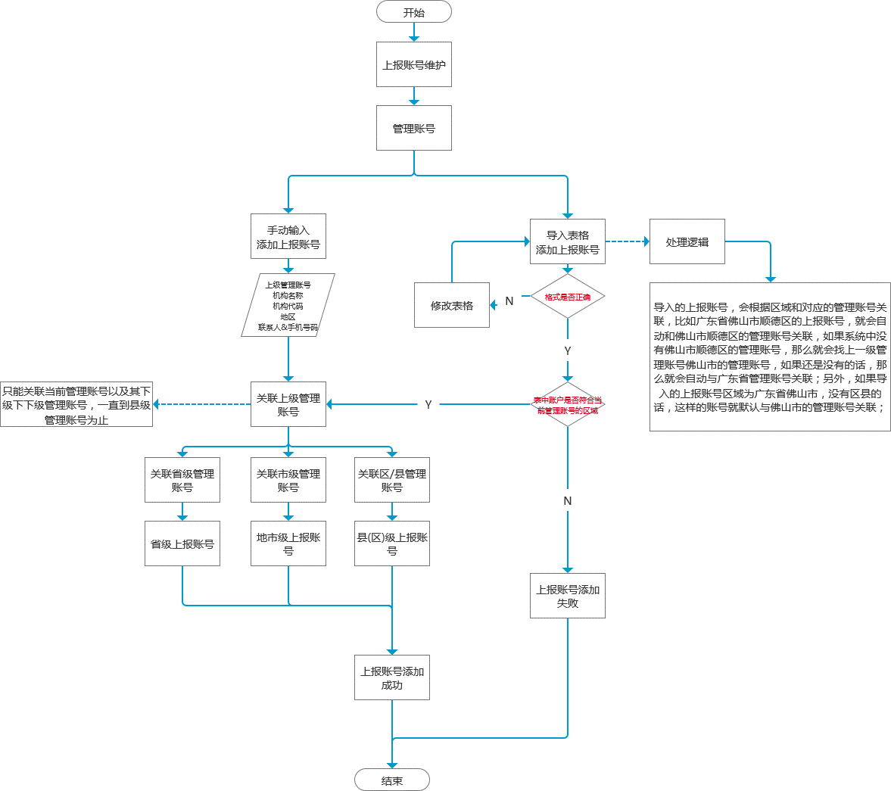

1）添加上报机构，点击“添加上报机构”按钮，弹出上报机构添加弹窗，表单字段包括：所属管理机构、机构名称、组织机构代码、区域（省份、城市、区县）、联系人、手机号码，如下表所示：

|  |  |  |  |  |  |
| --- | --- | --- | --- | --- | --- |
| 字段名 | | 录入方式 | 是否必填 | 限制条件 | 备注说明 |
| 所属管理机构 | | 下拉选择框 | 必填 |  | 显示当前管理机构账号以及下级管理机构账号，一直到县级管理机构账号为止，管理机构可以给下级上报机构配置、修改上级管理机构； |
| 机构名称 | | 文字输入框 | 必填 | 50位字数限制 |  |
| 机构代码 | | 文字输入框 | 非必填 | 30位字数限制 | 管理机构和上报机构登录后无论是添加或修改上报机构信息时候，机构组织代码都改为非必填，并且上报机构填写表单时的组织机构代码要取消置灰，可填写；如果组织机构代码没有填写完整，但是当上报机构点击其他任何页面时，还是要提示“机构信息还未填写完整，不允许上报”； |
| 区域 | 省份 | 下拉选择框 | 必填 |  | 只显示所属管理机构账号的省份(全国管理机构显示全国的省份) |
| 城市 | 下拉选择框 | 非必填 |  | 只显示所属管理机构账号的城市 |
| 区/县 | 下拉选择框 | 非必填 |  | 只显示所属管理机构账号的区/县 |
| 联系人 | | 文字输入框 | 必填 | 10位字数限制 | 可录入多个，联系人与手机号码一一对应 |
| 手机号码 | | 数字输入框 | 必填 | 11位字数限制 |  |
| 启用状态 | | 选择项 | 必填 | 单选 | 选项为：1、启用(默认勾选)；2、停用 |

保存表单校验字段是否符合逻辑

a、不符合逻辑表单直接错误提示

b、符合逻辑则提示添加成功

2）导入上报机构，点击“上报机构导入”按钮，直接导入Excel表格添加管理机构，表格按照字段机构名称、组织机构代码、区域（省份、城市、区县）、联系人、手机号码导入，校验规则和添加上报机构逻辑一样，校验通过的数据可导入成功，校验不通过的数据不可导入，导入的机构启用状态默认开启，启用的状态才能够正常登录，停用的机构在登录时系统会弹出提示“该账号已停用”；

【导入机构需要处理的逻辑】

a、管理机构只能导入区域范围为当前管理机构区域范围内的上报机构（比如广东省管理机构，那么导入的上报机构中，只有区域在广东省范围内的上报机构能够导入，如果存在非广东省区域的上报机构，那么导入时会提示“Excel表中存在管理机构区域外的上报机构，这些上报机构无法正常导入”，属于广东省区域的上报机构，可以正常导入）

b、导入的上报机构，会根据区域和对应的管理机构关联，比如广东省佛山市顺德区的上报机构，就会自动和佛山市顺德区的管理机构关联，如果系统中没有佛山市顺德区的管理机构，那么就会找上一级管理机构佛山市的管理机构，如果还是没有的话，那么就会自动与广东省管理机构关联；另外，如果导入的上报机构区域为广东省佛山市，没有区县的话，这样的机构就默认与佛山市的管理机构关联

#### 2.2.4.2上报机构的编辑(修改、删除、启用&停用)

管理机构可编辑其上报机构，上级管理机构可以编辑下级管理机构账号的上报机构，编辑主要包括1、修改2、删除3、启用状态；

1）修改，点击上报账号操作列表“修改”按钮，弹出上报机构的信息弹窗可对弹窗信息进行修改，提交修改校验规则同添加上报账号一致；

2）启用&停用，上报机构状态列表，

a、状态：启用->操作:禁用(需要二次确认弹窗：是否启用该上报机构？)

b、状态：禁用->操作:启用(需要二次确认弹窗：是否禁用该上报机构？)

c、停用上报的机构，上报账号不能登录系统，登录时进行提示：您的账号已被停用，请联系管理员

3）删除，点击上报机构操作列表“删除”按钮， 需要判断上报机构是否有上报数据，没有上报数据时才可以删除，否则提示：上报机构存在上报数据，不允许删除。删除需要二次确认：是否删除该上报机构？

#### 2.2.4.3其他功能

1）导入模板下载，点击“导入模板下载”按钮，下载Excel模板到电脑

2）导出Excel，点击“导出Excel”按钮，只导出页面展示的数据列表

3）页面列表支持“机构名称”输入框和“上级管理机构”下拉框模糊搜索，上级管理下拉框内容以层级的形式显示当前管理机构账号和下级管理机构账号，一直到县级管理机构账号为止

## 数据上报管理

### 2.3.1场景说明

系统管理员先在管理机构的系统管理模块中设置好上报时间和上报信息列表，然后上报账号登录后，根据设置的机构职能和机构类别，显示对应的上报信息列表，填写完上报信息后，将信息上报给对应的管理机构，同时上报机构可以在历史数据查询页面查看上报信息、跟进上报状态。

### 2.3.2业务描述

上报机构在系统设置的时间范围内，根据配置的机构职能、机构类别，填写对应上报信息列表的内容（支持用户自定义新的填报内容），填写完成后上报到对应管理机构，同时上报机构能够查看上报信息并跟进上报信息的状态；主要分为以下步骤：

1. 系统管理员关联的管理机构登录，配置上报时间范围和需要上报的信息列表；
2. 上报账号登录，根据选择的机构职能、机构类别填写对应的上报信息；
3. 上报信息填写完整并明确无误后，将信息上报到对应的管理机构，此时上报信息的状态为“已上报”；
4. 上报机构可以查看已上报的上报信息；

上报机构可以上报每日检测数据并由管理机构审核，每个上报机构都有归属的管理机构，上报机构的归属根据机构的区域进行关联，省级上报机构对应的区域为XX省/XX直辖市，市级上报机构对应的区域为XX市/XX直辖县，县级上报机构对应的区域为XX区/XX县。数据上报管理分为阳性案例上报和工作量上报，功能包括：

1、机构信息维护，上报机构信息的维护；

2、阳性案例上报，每日阳性案例数据上报；

3、工作量上报，每日检测人数数据上报；

4、历史上报数据，上报数据历史记录；

总体流程

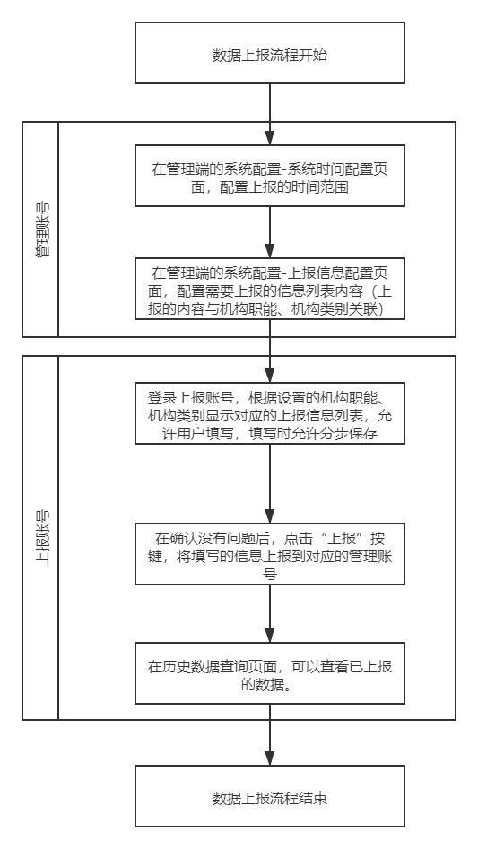

### 2.3.3机构信息维护

上报机构首次登录需要完善机构信息，机构信息维护流程图如下：

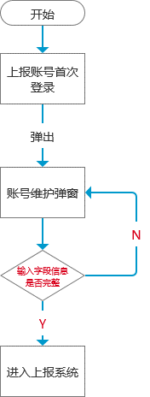

机构信息以弹窗形式录入，字段包括：

1、医疗卫生机构名称（上报账号不允许修改）；

2、组织机构代码；

3、联系人、手机号码（上报账号不允许修改）；

4、邮箱（文字输入框，默认为空）；

5、省份、城市、区县（下拉选择框，单选，修改后会自动与新区域的管理单位关联，然后原管理单位在修改后首次登录时会提示“XX上报机构修改了区域，该账号不再关联本管理机构”，各级管理机构账号中，只需要有变更的管理机构提示即可）；

6、机构类别（下拉选择框，选项有：医疗机构（医院+基层医疗机构）、疾控中心、第三方实验室，单选，默认为空）；

7、机构级别（下拉选择框，当机构类别为医疗机构（医院+基层医疗机构）时，选项为：三级甲等、三级乙等、三级、二级甲等、二级乙等、二级、一级、未定级；当机构类别为疾控中心时，选项为：省疾控、市疾控、县疾控；当机构类别为第三方实验室时，选项为：第三方实验室，单选，默认为空）；

8、机构性质（下拉选择框，选项有其他、中医医院、妇幼、专科、综合，默认为空）；

9、机构职能（下拉选择框，选项有，采样机构、检测机构、采样和检测机构、非采样和检测机构，单选，默认为空）；

10、隶属关系（下拉选择框，只有在机构类别选择“医疗机构（医院+基层医疗机构）”时才可以填写，选项为：部直属、省直属、市直属，单选，默认为空）；

11、经营性质（下拉选择框，选项为，公立、私立，单选，默认为空）；

12、是否新冠阳性样本定点储存单位（下拉选择框，选项有：是、否，只在机构职能选择“检测机构”或者“采样和检测机构”时才能下拉选择，单选，默认为空）；

13、是否P2级实验室（下拉选择框，选项有：是、否，只在机构职能选择“检测机构”或者“采样和检测机构”时才能下拉选择，单选，默认为空）；

14、是否PCR备案（下拉选择框，选项有：是、否，只在机构职能选择“检测机构”或者“采样和检测机构”时才能下拉选择，单选，默认为空）；

15、是否新冠检测备案（下拉选择框，选项有：是、否，只在机构职能选择“检测机构”或者“采样和检测机构”时才能下拉选择，单选，默认为空）；

16、本机构具备核酸检测能力并从事新冠核酸检测工作的人员总数（数字输入框，只在机构职能选择“检测机构”或者“采样和检测机构”时才能输入，默认为空）；

17、其中参与过省级及以上核酸检测或新冠核酸检测培训的人员数量（数字输入框，只在机构职能选择“检测机构”或者“采样和检测机构”时才能输入，默认为空）；

18、获得省级以上核酸检测或新冠核酸检测上岗证书的人员数量（数字输入框，只在机构职能选择“检测机构”或者“采样和检测机构”时才能输入，默认为空）；

19、获得省级以上核酸检测或新冠核酸检测上岗证书的人员数量及生物安全上岗证的人员数量（数字输入框，只在机构职能选择“检测机构”或者“采样和检测机构”时才能输入，默认为空）；

20、新冠检测的检测设备总数（数字输入框，只在机构职能选择“检测机构”或者“采样和检测机构”时才能输入，默认为空）；

如下表所示：

|  |  |  |  |  |  |
| --- | --- | --- | --- | --- | --- |
| 字段名 | 录入方式 | 字典项 | 是否必填 | 限制条件 | 备注说明 |
| 医疗机构名称 | 文字输入框 |  | 必填 | 50位字数限制 | 上报账号不可修改 |
| 组织机构代码 | 文字输入框 |  | 必填 | 30位字数限制 | 上报账号不可修改 |
| 联系人 | 文字输入框 |  | 必填 | 10位字数限制 | 上报账号不可修改 |
| 手机号码 | 数字输入框 |  | 必填 | 11位字数限制 | 上报账号不可修改 |
| 区域(省份-城市-区/县) | 下拉选择框 |  | 必填 |  | 【修改区域】自动与新区域的管理单位关联，然后原管理单位在修改后首次登录时会提示“XX上报账号修改了区域，该账号不再关联本管理机构账号”，各级管理机构账号中，只需要有变更的提示即可；【数据统计】修改区域前这个账号的数据统计在原来区域中，修改区域后这个账号的数据统计在新的区域中； |
| 机构职能 | 下拉选择框 | 采样机构、检测机构、采样和检测机构、非采样和检测机构 | 非必填，字段都填写完整后才能上报 | 单选，默认为空 |  |
| 机构类别 | 下拉选择框 | 医疗机构（医院+基层医疗机构）、疾控中心、第三方实验室 | 单选，默认为空 |  |
| 机构级别 | 下拉选择框 | 当机构类别为医疗机构（医院+基层医疗机构）时，选项为：三级甲等、三级乙等、三级、二级甲等、二级乙等、二级、一级、未定级；当机构类别为疾控中心时，选项为：省疾控、市疾控、县疾控；当机构类别为第三方实验室时，选项为：第三方实验室， | 单选，默认为空 |  |
| 机构性质 | 下拉选择框 | 其他、中医医院、妇幼、专科、综合 | 单选，默认为空 |  |
| 隶属关系 | 下拉选择框 | 其他、市属、省属、部属 | 单选，默认为空 | 只有在机构类别选择“医疗机构（医院+基层医疗机构）”时才可以填写 |
| 经营性质 | 下拉选择框 | 公立、私立、其他 | 单选，默认为空 |  |
| 邮箱 | 输入框 |  | 30位字数限制 |  |
| 是否P2级实验室 | 下拉选择框 | 是、否； | 当【机构职能】项选择“检测机构”或者“采样和检测机构”时才可以选择 |  |
| 是否PCR备案 | 下拉选择框 | 是、否； | 当【机构职能】项选择“检测机构”或者“采样和检测机构”时才可以选择 |  |
| 是否新冠检测备案 | 下拉选择框 | 是、否； | 当【机构职能】项选择“检测机构”或者“采样和检测机构”时才可以选择 |  |
| 本机构具备核酸检测能力并从事新冠核酸检测工作的人员总数 | 数字输入框 |  | 当【机构职能】项选择“检测机构”或者“采样和检测机构”时才可以选择 |  |
| 其中参与过省级及以上核酸检测或新冠核酸检测培训的人员数量 | 数字输入框 |  | 当【机构职能】项选择“检测机构”或者“采样和检测机构”时才可以选择 |  |
| 获得省级以上核酸检测或新冠核酸检测上岗证书的人员数量 | 数字输入框 |  | 当【机构职能】项选择“检测机构”或者“采样和检测机构”时才可以选择 |  |
| 新冠核酸检测的检测设备总数 | 数字输入框 |  | 当【机构职能】项选择“检测机构”或者“采样和检测机构”时才可以选择 |  |
| 本机构实际日最大检测样本数 | 数字输入框 |  | 当【机构职能】项选择“检测机构”或者“采样和检测机构”时才可以选择 |  |

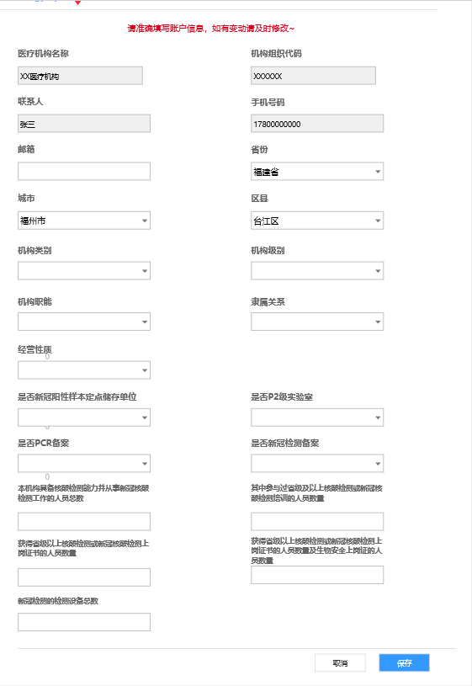

机构维护弹窗录入上报机构联系人的信息字段必须都填写了以后，下次机构账号再登录时才不会默认弹出机构维护弹窗；在机构维护弹窗的信息都填写后才能正常上报数据；

在机构信息填写完整，但是又改为不完整的情况下，在数据上报页面中点击“保存”、“上报”按键时提示机构信息还未填写完整，可以点击“去设置”按键弹出机构信息进行完善；在历史数据查询页面，在修改数据时，如果机构信息填写完整，但是又改为不完整的情况下，点击“保存”、“上报”按键时提示机构信息还未填写完整，可以点击“去设置”按键弹出机构信息进行完善；

上报机构调整区域导致所属管理机构变更时，变更前的管理机构在区域变更后首次登陆页面时会展示上报机构区域变更提醒，点击弹出提示框；首次登录的提示，在管理机构的账号中第一个账号登录才有提示，其他账号登录就没有提示，反复登录也不再提示；如果一个上报机构中途多次转入转出，会将转出的记录在一个提示框中提示。（这边要注意管理机构登录后会收到提示，有多少个修改地区的机构就有多少个提示）。

### 2.3.4阳性案例上报

上报机构完成全部机构信息填写后即可正常使用系统，进入“数据上报管理”模块，数据上报管理模块下显示“阳性案例上报”、“工作量上报”、“历史上报数据”三个菜单，点击”阳性案例上报”菜单即可进入阳性案例上报页面，阳性案例上报流程图如下：

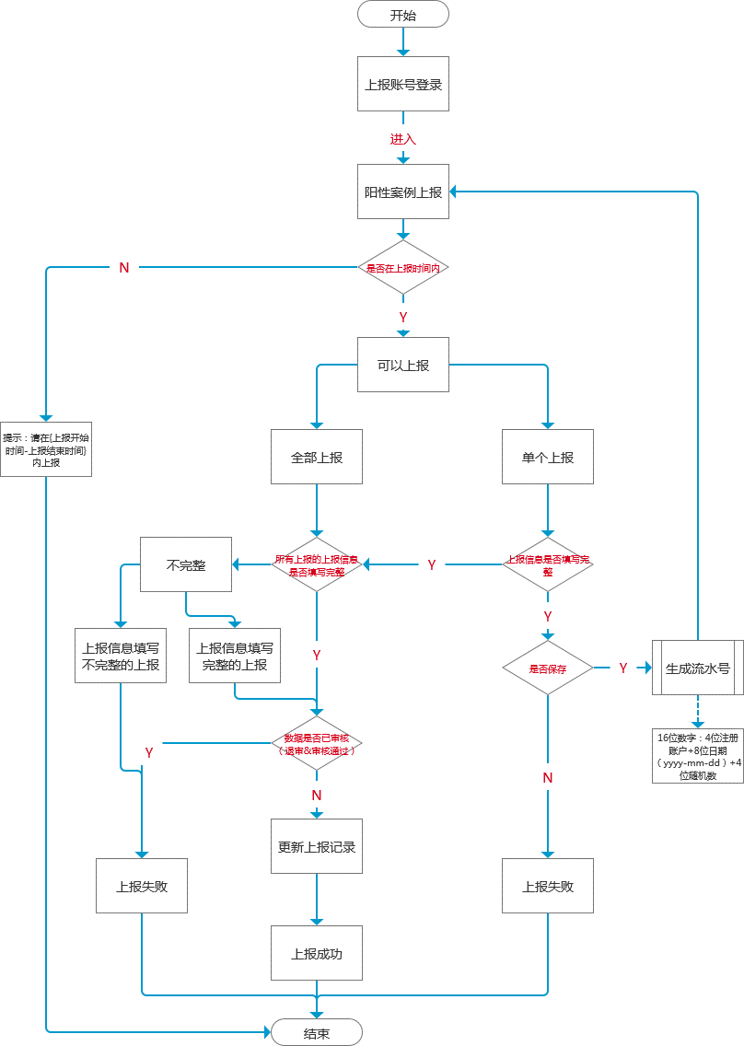

阳性案例上报页面显示阳性上报表单，表单字段包括：

1、姓名（文字输入框）；

2、性别（下拉选择框，选项：a、男 b、女，单选，默认为空）；

3、年龄（数字输入框）;

4、身份证（数字输入框）；

5、居住地址（文字输入框）；

6、诊断分类（下拉选择框，选项：a、新确诊患者 b、新增无症状感染者 c、无症状感染者复查d、确诊患者复查 f、无诊疗信息 g、其它，单选，默认为空）；

7、样本类型（下拉选择框，选项：a、肺泡灌洗液 b、咽拭子 c、鼻拭子 d、痰液 e、血液 f、粪便、g、肛拭子，单选，默认为空）；

8、样本来源（下拉选择框，选项：a、发热门诊 b、门急诊c、住院病人d、复工复学复产筛查e、接收其他单位发热门诊 f、接收其他单位门急诊g、接收其它单位住院病人  h、接收其他单位复工复学复产筛查i、其他，单选，默认为空）；

9、流行病学样本来源分类（下拉选择框，选项：a、密切接触者 b、境外抵本地c、健康人群筛查，单选，默认为空）；

10、采样时间（时间控件，yyyy-mm-dd hh:mm:ss，默认显示当前时间,，不可选择未来时间）；

11、采样机构（文字输入框）；

12、采样地点（文字输入框）；

13、检测时间（时间控件，时间格式：yyyy-mm-dd hh:mm:ss，默认显示当前时间，不可选择未来时间）；

14、检测单位（文字输入框，不可编辑，默认显示“当前登录的上报账户机构的名称”）

15、检测结果（文字输入框，不可编辑，默认显示阳性）

如下表所示：

|  |  |  |  |  |
| --- | --- | --- | --- | --- |
| 字段名 | 录入方式 | 字典项 | 限制条件 | 是否必填 |
| 姓名 | 文字输入框 |  | 10字数限制 | 逻辑上为非必填项，不用一次性全部填完，可以分步保存，只有在全部信息都填写完成后，“上报”按键才会点亮，才能上报信息； |
| 性别 | 下拉选择框 | 男、女 | 单选，默认为空 |
| 年龄 | 数字输入框 |  | 3字数限制 |
| 身份证号 | 文字输入框 |  | 18字数限制 |
| 居住地址 | 文字输入框 |  | 50字数限制 |
| 诊断分类 | 下拉选择框 | 新确诊患者、新增无症状感染者、无症状感染者复查、确诊患者复查、无诊疗信息、其他 | 单选，默认为空 |
| 样本类型 | 下拉选择框 | 肺泡灌洗液、咽拭子、鼻拭子、痰液、血液、粪便、肛拭子 | 单选，默认为空 |
| 样本来源 | 下拉选择框 | 发热门诊、门急诊、住院病人、复工复学复产筛查、接收其他单位发热门诊、接收其他单位门急诊、接收其他单位住院病人、接收其他单位复工复学复产筛查、其他 | 单选，默认为空 |
| 流行病学样本来源分类 | 下拉选择框 | 密切接触者、境外抵本地、健康人群筛查 | 单选，默认为空 |
| 采样机构 | 文字输入框 |  | 50字数限制 |
| 采样地点 | 文字输入框 |  | 50字数限制 |
| 采样时间 | 时间选择控件 |  | 时间格式：yyyy-mm-dd hh:mm:ss，默认显示当前时间，不可选择未来时间 |
| 检测时间 | 时间选择控件 |  | 时间格式：yyyy-mm-dd hh:mm:ss，默认显示当前时间，不可选择未来时间 |
| 检测单位 | 文字输入框 | 默认为当前单位，置灰，不允许修改 |  |
| 检测结果 | 文字输入框 | 默认为阳性，置灰，不允许修改 |  |

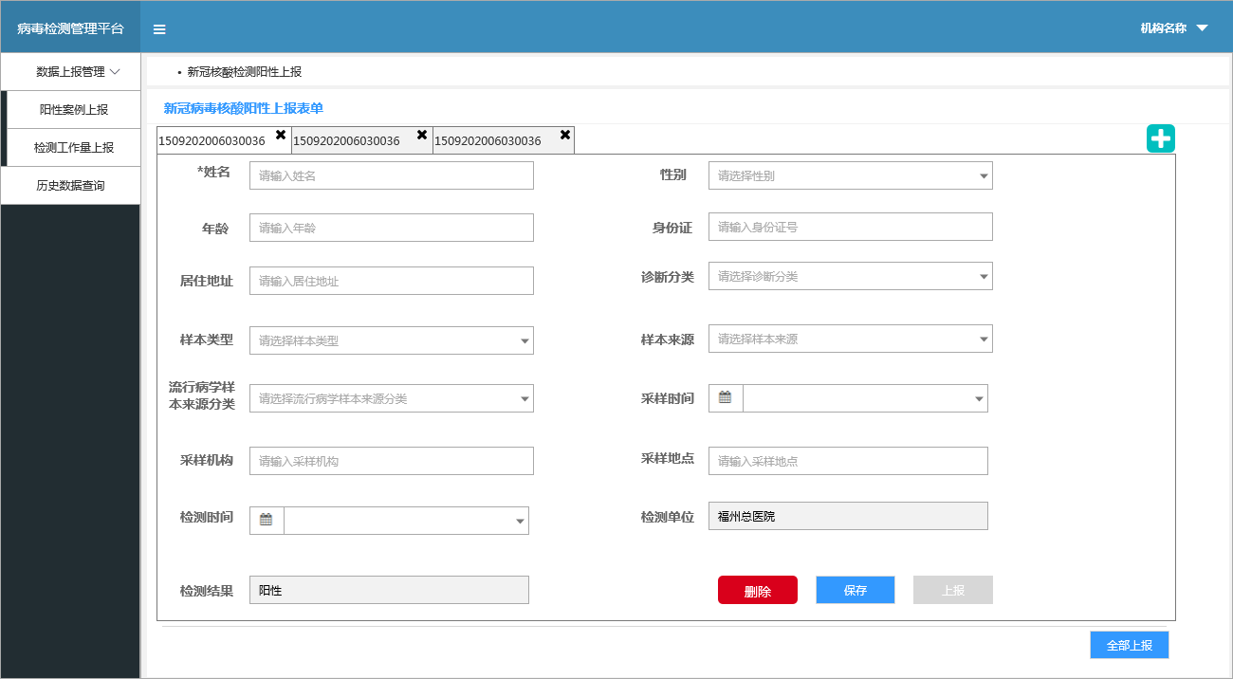1、表单逻辑上为非必填项，不用一次性全部填完，可以分步保存，只有在全部信息都填写完成后，“上报”按键才会点亮，才能上报信息，无论此时是否点击保存皆可直接点击上报，点击上报相当于保存数据后再上报。

2、当状态为未上报时，如果数据还未保存的情况下tab的标题栏中显示“未保存”，如果数据已经保存的情况下，tab的标题栏中显示“XXXX流水号”，页面逻辑与目前一样，允许用户填写信息并保存，信息填写完整后上报；当状态为已上报时，tab的标题栏中显示“XXXX流水号（已上报）”，允许用户修改信息并保存，信息填写完整后可以再次上报，上报后数据状态还是为“已上报”；如果上报机构用户在对“已上报”的数据进行修改的过程中，管理机构用户对这条数据进行了审核（不管是审核通过还是退审），那么在上报机构用户点击“上报”时提示“该数据已经进行审核操作，不允许修改并上报”；已经通过审核或已经退审的数据对应tab页会消失；另外有全部上报按键，点击后会将所有数据中字段填写完整的数据上报，字段未填写完整的数据不上报继续保留；

3、流水号的逻辑：需唯一，采用注册账户代码（系统用 4 位数字分配）-日期（20200319） -流水（6 位）

4、点击删除按键，允许将上报前的信息删除，已上报的数据信息，在上报页面中不显示；

5、上报必须在上报时间内才可上报，否则点击弹窗提示：请在“上报开始时间-上报结束时间”内上报；

### 2.3.5工作量上报

上报机构完成账号信息填写后即可正常使用系统，进入“数据上报管理”模块，数据上报管理模块下显示“阳性案例上报”、“工作量上报”、“历史上报数据”三个菜单，点击“工作量上报”菜单即可进入工作量上报页面，工作量上报流程图如下：

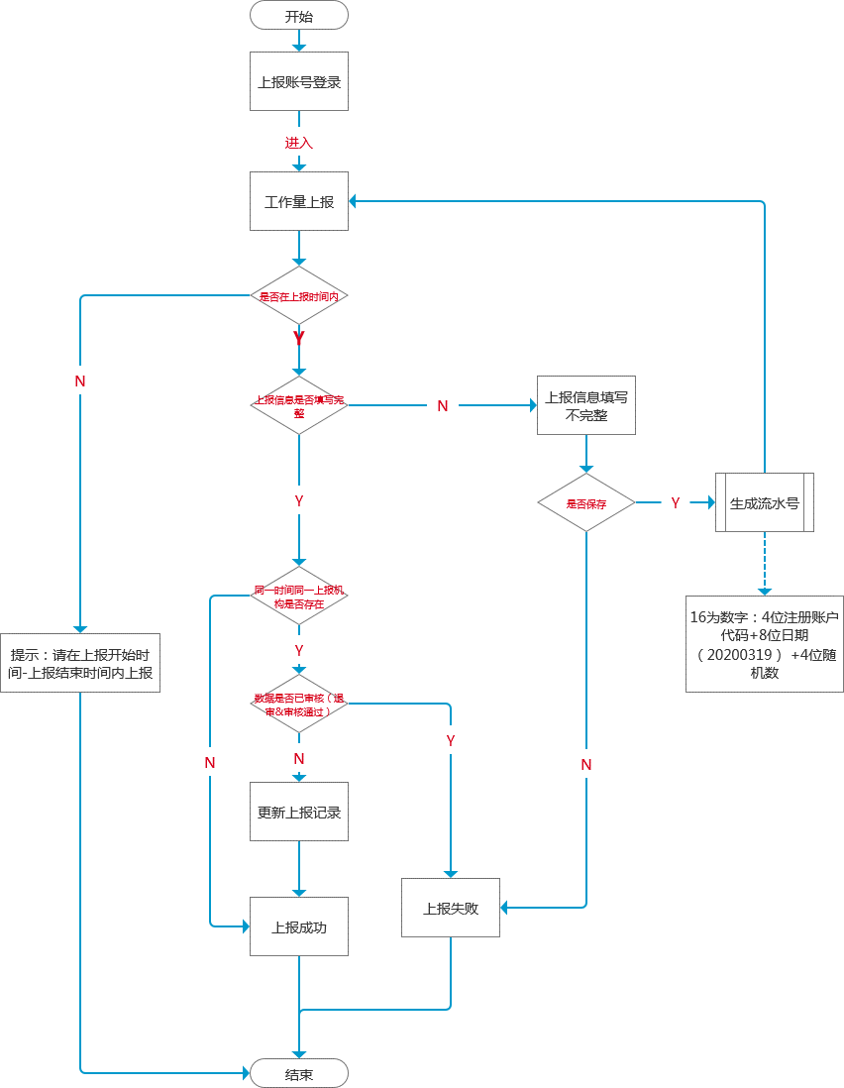

工作量上报页面显示工作量表单，表单字段包括：

1、检测日期（时间控件，格式为yyyy-mm-dd，默认显示当前时间未来时间不可选择）；

2、配置列表（由管理机构账号端进行配置，根据管理端配置的工作量上报列表关联的机构职能（采样机构、检测机构、采样和检测机构、非采样和检测机构，单选）、机构类别（医疗机构、疾控中心、第三方实验室，单选），展示相应的列表名和字段名）

1）列表，展示管理机构账号端配置的列表名，列表可以添加、删除；

2）字段，展示管理机构账号端配置的字段，最多显示40个，字段录入方式为数字输入框，最多可输入6位数字；

如下图所示：

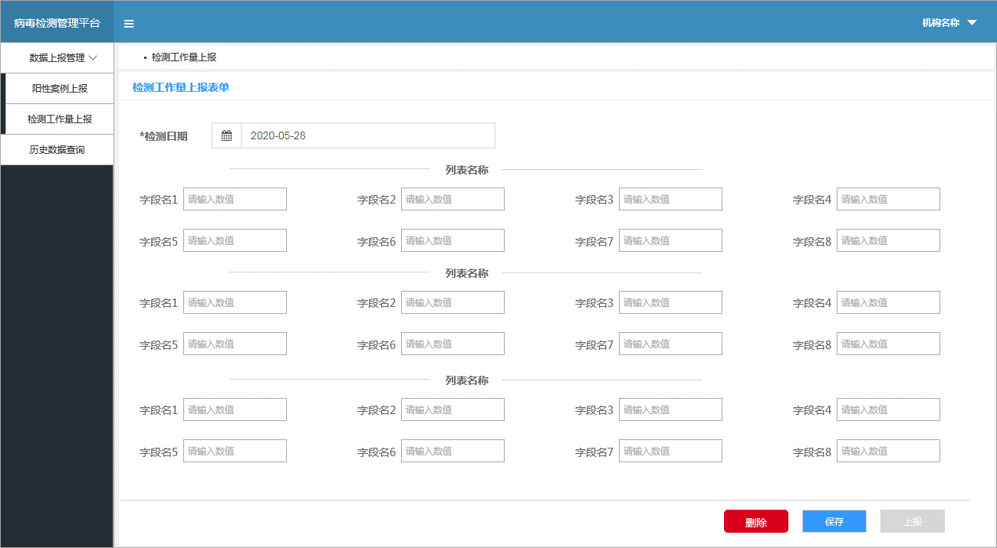

1、根据管理端配置的工作量上报列表关联的机构职能（采样机构、检测机构、采样和检测机构、非采样和检测机构，单选）、机构类别（医疗机构、疾控中心、第三方实验室，单选），展示相应的列表和字段，字段全部为数字输入框，可输入字数限制在6位；

2、列表展示逻辑：根据上报账号信息维护页面的 “机构职能”和“采样机构”字段建立工作量上报列表的展示关联关系，如：

a、某个列表与“机构职能“中的选项”采样机构”关联，只要上报账号的账号信息中勾选了“采样机构”，那么这个列表就会在该上报账号的工作量上报页面中显示；

b、某个列表与“机构类别”中选项“医疗机构”关联，那么只要上报账号的账号信息中选择了“医疗机构”，那么这个列表就会在该上报账号的工作量上报页面中显示；

c、某个列表关联的“机构职能”、“机构类别”都不能为空；

d、某个列表关联的“机构职能”、“机构类别”都有选项，比如机构职能选择“采样机构”、“机构类别”选择“医疗机构”，那么只有当上报账号中机构职能选择“采样机构”+机构类别选择“医疗机构”，两个条件任意满足一个时，就会在上报信息页面中显示；

3、上报必须在上报时间内才可上报，否则点击弹窗提示：请在{上报开始时间-上报结束时间}内上报~

4、上报机构端检测工作量上报页面，当选择的日期存在已上报数据但是管理机构还未审核时（数据状态为“已上报”），需要将已上报的数据显示在页面上，允许上报机构用户修改后再次上报；如果上报机构用户在对“已上报”的数据进行修改的过程中，管理机构用户对这条数据进行了审核（不管是审核通过还是退审），那么在上报机构用户点击“上报”时提示“该数据已经进行审核操作，不允许修改并上报”。

5、点击删除按键，允许将上报前的信息删除，已上报的数据信息，在上报页面中不显示；

6、表单逻辑上为非必填项，不用一次性全部填完，可以分步保存，只有在全部信息都填写完成后，“上报”按键才会点亮，才能上报信息，无论此时是否点击保存皆可，最后直接点击上报相当于保存数据后再上报；

7、修改机构职能或类别后，工作量上报页面的表单内容只显示最新匹配的表单，即每改完一次机构职能或类别，每次需要上报的表单都会对应匹配更新；如果上报机构上报了一个工作量内容，然后更改了机构职能和类别，按照之前所述规则，工作量上报界面的表单内容会更新，此时如果上报机构又改回原来的机构职能和类别，那么工作量上报界面的表单会更新为原来最初的表单，并且如果之前有点击保存，则已填的数据还会存在；

8、需要填写的检测工作量列表中，如果字段全部都停用，那么在上报端的检测工作量上报页面可以依然展示这个列表名称。

9、是否点击保存，都可以直接点击上报相当于保存数据后再上报；

10、因为列表与机构职能-采样机构关联，只要上报账号的账号信息中机构职能-机构类别是在列表设置的机构职能-机构类别的范围内，那么这个列表就会在上报信息页面中显示；

比如列表A机构职能关联了采样机构、检测机构，机构类别关联了医疗、疾控，那么只要上报机构的机构职能是采样机构或者检测机构，同时机构类别是医疗或者疾控，那么列表A就会在这个上报机构的工作量上报页面展示

### 2.3.6历史上报数据

上报机构完成机构信息填写后即可正常使用系统，进入“数据上报管理”模块，数据上报管理模块下显示“阳性案例上报”、“工作量上报”、“历史上报数据-阳性案例查询”、“历史上报数据-检测工作量查询”四个菜单，点击“历史上报数据-阳性案例查询”、“历史上报数据-检测工作量查询”菜单即可进入阳性案例查询页面、检测工作量查询页面；

历史上报数据页面显示上报账号所有的历史上报数据，默认不显示任何数据，通过选择搜索栏上报内容项下拉选择：a、阳性案例个数b、全部工作量列表c工作量列表名展示相应的数据，页面如下：

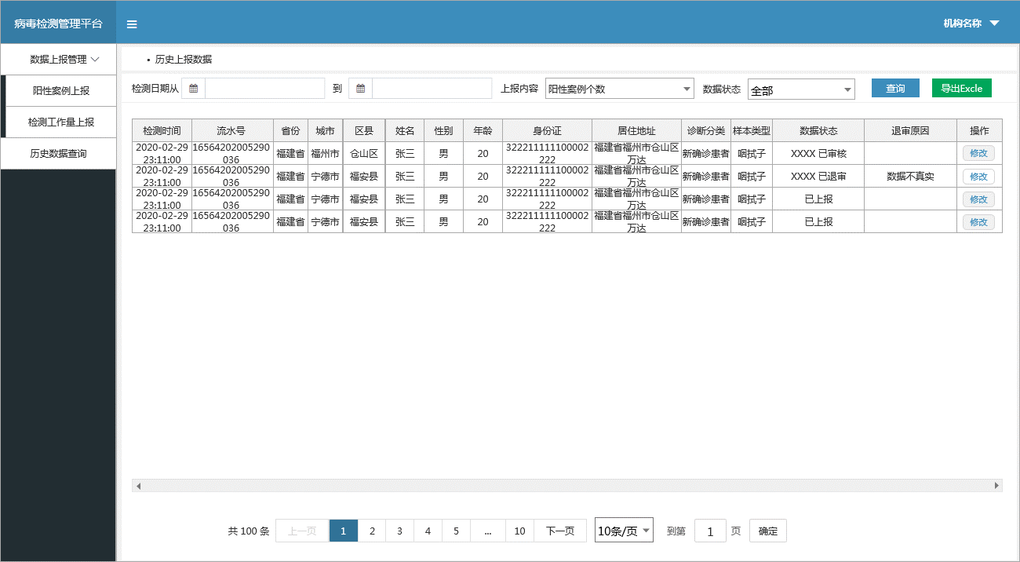

主要包括以下功能点：

1、阳性案例历史数据的查询；

2、阳性案例历史数据的修改；

3、工作量上报历史数据的查询；

4、工作量上报历史数据的修改；

历史数据页面流程如下所示： 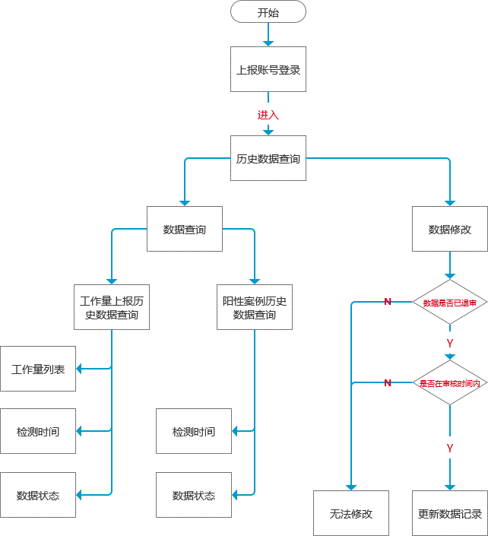

#### 2.3.6.1阳性案例历史数据查询

上报账号进入历史数据查询-阳性案例查询页面后，默认不显示任何数据，通过搜索栏筛选“检测日期”（选择的时间跨度不能超过一个月）、上报内容和“数据状态”查询后即可展示相应的数据；列表显示字段包括：检测时间、流水号、省份、城市、区县、姓名、性别、年龄、身份证、居住地址、诊断分类、样本类型、样本来源、流行病学样本来源、采样时间、采样机构、采样地点、检测单位、数据状态、退审原因、操作（详情、修改）；如下表所示：

|  |  |  |
| --- | --- | --- |
| 字段名 | | 备注说明 |
| 检测时间 | | 患者检测的时间 |
| 流水号 | | 序号 |
| 姓名 | | 检测患者的姓名 |
| 性别 | | 检测患者的性别 |
| 年龄 | | 检测患者的年龄 |
| 身份证号 | | 检测患者的身份证号 |
| 居住地址 | 省份 | 检测患者的省份 |
| 城市 | 检测患者的城市 |
| 区/县 | 检测患者的区/县 |
| 诊断分类 | | 分为：新确诊患者、新增无症状感染者、无症状感染者复查、确诊患者复查、无诊疗信息、其他 |
| 样本类型 | | 分为：肺泡灌洗液、咽拭子、鼻拭子、痰液、血液、粪便、肛拭子 |
| 样本来源 | | 分为：发热门诊、门急诊、住院病人、复工复学复产筛查、接收其他单位发热门诊、接收其他单位门急诊、接收其他单位住院病人、接收其他单位复工复学复产筛查、其他 |
| 流行病学样本来源分类 | | 分为：密切接触者、境外抵本地、健康人群筛查 |
| 采样机构 | | 采集患者检测样本的机构 |
| 采样地点 | | 采集患者检测样本的地点 |
| 采样时间 | | 采集患者检测样本的时间 |
| 检测时间 | | 检测样本的时间 |
| 检测单位 | | 默认为当前单位，不允许修改 |
| 检测结果 | | 默认为阳性，不允许修改 |
| 数据状态 | | 分为：已上报、已审核、已退审 |
| 退审原因 | | 审核不通过的原因，需要将所有退审原因按照时间倒序依次显示，最近的退审原因显示在最上方。 |
| 操作(详情修改) | | 退审数据在审核时间范围内可以点击”修改”按键修改内容，点击“详情”查看详细信息； |



列表需要做分页显示，列表宽度超过页面做水平滚动条处理（数据状态、退审原因、操作列需要做固定处理，不随滚动条移动），阳性案例上报历史数据页面，数据状态为“已退审”的数据，操作列表“修改”按钮才会点亮，其余情况修改按钮点击无效；重新上报后此时数据状态会再改为“已上报”，此时只要管理机构用户还未再次进行审核操作，那么上报机构用户一样能够在检测工作量查询页面点击“修改”按键修改数据后再次上报。

#### 2.3.6.2阳性案例历史数据修改

阳性案例上报历史数据页面，数据状态为“已退审”且时间在审核时间区间范围的数据通过点击操作列“修改”按钮进行修改，点击“修改”按钮页面弹出修改新冠病毒核酸阳性上报表单弹窗，输入表单字段显示上次提交的记录，字段包括：

1、姓名（文字输入框）；

2、性别（下拉选择框，选项：a、男 b、女，单选，默认为空）；

3、年龄（数字输入框，限制3个正整数）;

4、身份证（数字输入框，限制18个数字）；

5、居住地址（文字输入框）；

6、诊断分类（下拉选择框，选项：a、新确诊患者 b、新增无症状感染者 c、无症状感染者复查d、确诊患者复查 f、无诊疗信息 g、其它，单选，默认为空）；

7、样本类型（下拉选择框，选项：a、肺泡灌洗液 b、咽拭子 c、鼻拭子 d、痰液 e、血液 f、粪便、g、肛拭子，单选，默认为空）；

8、样本来源（下拉选择框，选项：a、发热门诊 b、门急诊c、住院病人d、复工复学复产筛查e、接收其他单位发热门诊 f、接收其他单位门急诊g、接收其它单位住院病人  h、接收其他单位复工复学复产筛查i、其他，单选，默认为空）；

9、流行病学样本来源分类（下拉选择框，选项：a、密切接触者 b、境外抵本地c、健康人群筛查，单选，默认为空）；

10、采样时间（时间控件，yyyy-mm-dd hh:mm:ss，默认显示当前时间,，不可选择未来时间）；

11、采样机构（文字输入框）；

12、采样地点（文字输入框）；

13、检测时间（时间控件，时间格式：yyyy-mm-dd hh:mm:ss，默认显示当前时间，不可选择未来时间）；

14、检测单位（文字输入框，不可编辑，默认显示“当前登录的上报账户机构的名称”）；

15、检测结果（文字输入框，不可编辑，默认显示阳性） 。

如下表所示：

|  |  |  |  |  |
| --- | --- | --- | --- | --- |
| 字段名 | 录入方式 | 字典项 | 限制条件 | 是否必填 |
| 姓名 | 文字输入框 |  | 10字数限制 | 逻辑上为非必填项，不用一次性全部填完，可以分步保存，只有在全部信息都填写完成后，“上报”按键才会点亮，才能上报信息； |
| 性别 | 下拉选择框 | 男、女 | 单选，默认为空 |
| 年龄 | 数字输入框 |  | 默认为空 |
| 身份证号 | 文字输入框 |  | 18字数限制 |
| 居住地址 | 文字输入框 |  | 50字数限制 |
| 诊断分类 | 下拉选择框 | 新确诊患者、新增无症状感染者、无症状感染者复查、确诊患者复查、无诊疗信息、其他 | 单选，默认为空 |
| 样本类型 | 下拉选择框 | 肺泡灌洗液、咽拭子、鼻拭子、痰液、血液、粪便、肛拭子 | 单选，默认为空 |
| 样本来源 | 下拉选择框 | 发热门诊、门急诊、住院病人、复工复学复产筛查、接收其他单位发热门诊、接收其他单位门急诊、接收其他单位住院病人、接收其他单位复工复学复产筛查、其他 | 单选，默认为空 |
| 流行病学样本来源分类 | 下拉选择框 | 密切接触者、境外抵本地、健康人群筛查 | 单选，默认为空 |
| 采样机构 | 文字输入框 |  | 50字数限制 |
| 采样地点 | 文字输入框 |  | 50字数限制 |
| 采样时间 | 时间选择控件 |  | 时间格式：yyyy-mm-dd hh:mm:ss，默认显示当前时间，不可选择未来时间 |
| 检测时间 | 时间选择控件 |  | 时间格式：yyyy-mm-dd hh:mm:ss，默认显示当前时间，不可选择未来时间 |
| 检测单位 | 文字输入框 | 默认为当前单位，置灰，不允许修改 |  |
| 检测结果 | 文字输入框 | 默认为阳性，置灰，不允许修改 |  |

弹窗如下图所示：

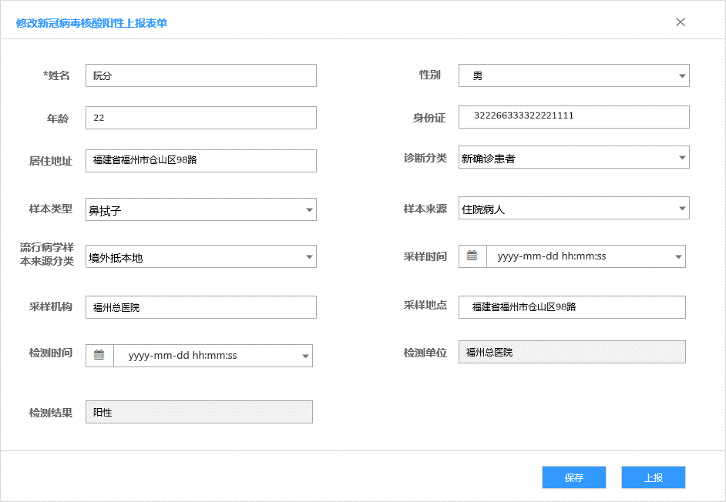

1、表单逻辑上为非必填项，不用一次性全部填完，可以分步保存，只有在全部信息都填写完成后，“上报”按键才会点亮，才能上报信息；

2、修改后提交上报必须在审核时间内才可上报，否则点击弹窗提示：请在“审核开始时间-审核结束时间”内上报修改；

3、数据修改提交上报后，该流水号数据状态变为“已上报”，管理员可再次审核该上报流水；

4、如果上报机构用户在对“已上报”的数据进行修改的过程中，管理机构用户对这条数据进行了审核（不管是审核通过还是退审），那么在上报机构用户点击“上报”时提示“该数据已经进行审核操作，不允许修改并上报”。

#### 2.3.6.3工作量上报历史数据查询

上报账号进入历史数据查询-检测工作量查询页面后，默认不显示任何数据，通过搜索栏筛选“检测日期”、上报内容和“数据状态”查询后即可展示相应的数据；列表显示字段包括：检测时间、省份、城市、区/县、检测机构、列表名（可多个，最多26个）、列表字段（可多个，最多40个）、数据状态、退审原因、操作（修改）；如下表所示：

|  |  |
| --- | --- |
| 字段名 | 备注说明 |
| 检测日期 | 患者检测的时间 |
| 省份 | 机构所在省份 |
| 城市 | 机构所在的城市 |
| 区/县 | 机构所在的区/县 |
| 列表名 | 管理端配置的列表，可多个，最多26个 |
| 列表字段 | 管理端配置的列表字段，可多个，最多40个 |
| 数据状态 | 分为：已上报、已审核、已退审 |
| 退审原因 | 审核不通过的原因，所有的退审原因根据时间倒序依次显示； |
| 操作(修改) | 退审数据在审核时间范围内可以修改 |

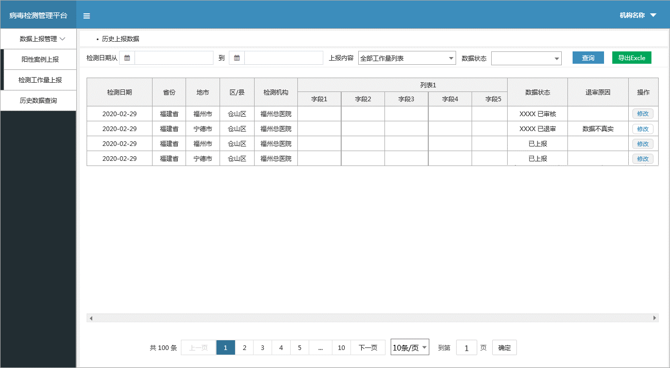

列表需要做分页显示，列表宽度超过页面做水平滚动条处理（数据状态、退审原因、操作列需要做固定处理，不随滚动条移动），阳性案例上报历史数据页面，数据状态为“已退审”的数据且时间范围在审核时间区间内时，操作列表“修改”按钮才会点亮，其余情况修改按钮点击无效；已退审的工作量数据可以修改并重新上报（重新上报后此时数据状态会再改为“已上报”），此时只要管理机构用户还未再次进行审核操作，那么上报机构用户一样能够在检测工作量查询页面点击“修改”按键修改数据后再次上报；如果在上报工作量内容后，改了机构类别和职能，同样在退审或未审核的情况下允许该上报机构在历史上报数据查询页面点击修改之前那条工作量上报内容，即使这样做看起来没什么意义；关于查询结果，注意以下几种情况的处理：

1. 停用的字段，如果该字段配置了名称，也能在上报机构的历史数据中查看到该字段，无论该字段有没有值，如果没有上报数据的字段其值为空；
2. 当上报机构修改机构职能和机构类别，导致修改前后的工作量表不一样的情况下，在检测工作量查询页面中，查询的历史数据需要按照上报时填写的数据显示对应的工作量表，上报内容筛选条件中，需要将这个上报机构填写过的所有工作量表都作为下拉选项显示；如果修改机构职能和机构类别前的工作量表没有填写任何一个数据，那么在检测工作量查询页面中则不需要显示该空列表；
3. 区别于上一条规则，如果存在一个没有任何上报数据的列表是当前上报机构所需要填写的，则该列表虽然目前是空的，但是也能在历史数据中看到这个列表。比如：现在有一个机构修改了自己的机构职能，收到了一份新工作量表单需要填写，虽然该机构还未填写该份新表单，但在历史数据查询的时候已经可以看到这个列表了，列表值内字段可以都为空。
4. 当上报机构修改机构职能和机构类别，导致修改前后的工作量表不一样的情况下，管理机构退审了一条上报数据，上报机构点击修改该数据时候弹出的修改页面还是之前填写上报的内容，而不是修改机构职能和机构类别后重新匹配的工作量上报列表

#### 2.3.6.4工作量上报历史数据修改

工作量上报历史数据页面，数据状态为“已退审”的数据且时间在审核时间区间范围内时，通过点击操作列“修改”按钮进行修改，点击“修改”按钮页面弹出“修改工作量上报表单”弹窗，输入表单字段显示上次提交的记录，字段包括：

1、检测日期（时间控件，默认显示上次上报时间）；

2、列表名（管理端配置，最多可显示26个）

3、列表字段（管理端配置，最多显示40个）

修改工作量上报表单弹窗如下图所示：

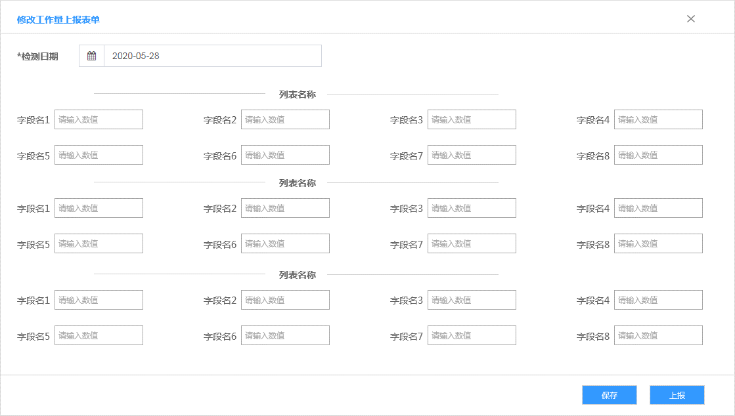

1、表单逻辑上为非必填项，不用一次性全部填完，可以分步保存，只有在全部信息都填写完成后，“上报”按键才会点亮，才能上报信息；

2、修改后提交上报必须在审核时间内才可上报，否则点击弹窗提示：请在“审核开始时间-审核结束时间”内上报修改；

3、数据修改提交上报后，该条数据状态变为“已上报”，此时之前退审的管理员可重新审核该上报数据；

4、该页面内容默认显示的数据是之前填写的上报数据，方便上报机构进行修改；如果上报机构用户在对“已上报”的数据进行修改的过程中，管理机构用户对这条数据进行了审核（不管是审核通过还是退审），那么在上报机构用户点击“上报”时提示“该数据已经进行审核操作，不允许修改并上报”。

## 数据审核

### 2.4.1场景说明

上报机构上报数据需要经过直属管理机构审核通过即可，管理机构账号审核通过的数据才是国家级管理机构账号需要的数据。

### 2.4.2业务描述

数据审核是管理机构对上报机构的数据进行审核的功能。上报机构数据进入关联的管理机构账号数据审核模块，通过操作审核对上报数据进行审核（支持单个审核和批量审核），审核通过数据状态显示“XXXX（管理机构账号名称）已审核”，审核不通过即退审的数据，数据状态会变为“XXXX（管理机构账号名称）已退审”（退审必需填写退审原因）；已退审的数据，在审核时间范围内，可以修改重新上报重新审核；需要注意国家级账号如果配置了数据审核模块，那么国家级账号登录时数据审核模块和其他页面一样显示，但不能跨级审核；管理机构账号登录时，数据审核模块的“阳性案例审核”和“工作量审核”两个页面左上角会显示管理机构的下拉框，允许下拉选择其下属某一个管理机构查看审核进度

数据审核分为阳性案例审核和工作量上报审核

阳性案例审核主要包括以下功能点：1、审核（审核通过、退审）2、查询3、导出；

工作量审核主要包括以下功能点：1、审核（审核通过、退审）2、查询3、导出；

总体流程：

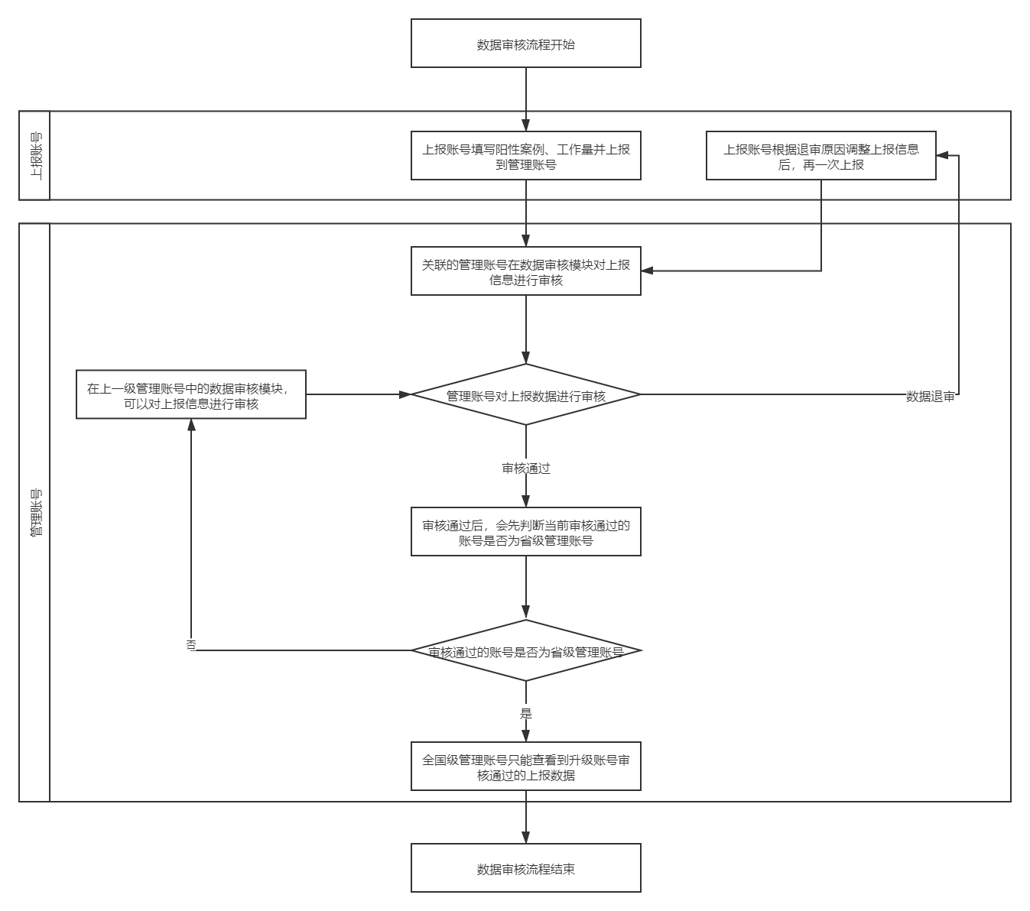

### 2.4.3阳性案例审核

管理机构账号登录系统后，进入“数据审核”模块，数据审核模块下显示“阳性案例审核”、“工作量审核”两个菜单，点击阳性案例审核菜单即可进入阳性案例审核页面；

阳性案例审核页面搜索栏显示“时间”、“地区（省-市-区/县）”、“上报机构名称”、“数据状态（未审核、已审核、已退审）”、”管理机构账号状态”搜索框；下方列表左侧显示当前管理机构以及其下所有层级的管理机构（默认只展开一级），以树形结构展示；右侧显示上报机构列表数据以及“批量审核通过”、“批量退审”、“所有数据”（使用数据是指当前筛选条件下的所有数据）、“导出Excel”按钮；页面左边显示管理机构目录树，右边列表显示对应管理机构下的所有上报机构，上报机构列表数据字段包括：机构名称、检测时间、流水号、省份、城市、区县、姓名、性别、年龄、身份证、居住地址、诊断分类、样本类型、样本来源、流行病学样本来源、采样时间、采样机构、采样地点、检测单位、数据状态、退审原因、操作（审核通过&退审）；如下表所示：

|  |  |  |
| --- | --- | --- |
| 字段名 | | 备注说明 |
| 检测时间 | | 患者检测的时间 |
| 流水号 | | 序号 |
| 姓名 | | 检测患者的姓名 |
| 性别 | | 检测患者的性别 |
| 年龄 | | 检测患者的年龄 |
| 身份证号 | | 检测患者的身份证号 |
| 居住地址 | 省份 | 检测患者的省份 |
| 城市 | 检测患者的城市 |
| 区/县 | 检测患者的区/县 |
| 诊断分类 | | 分为：新确诊患者、新增无症状感染者、无症状感染者复查、确诊患者复查、无诊疗信息、其他 |
| 样本类型 | | 分为：肺泡灌洗液、咽拭子、鼻拭子、痰液、血液、粪便、肛拭子 |
| 样本来源 | | 分为：发热门诊、门急诊、住院病人、复工复学复产筛查、接收其他单位发热门诊、接收其他单位门急诊、接收其他单位住院病人、接收其他单位复工复学复产筛查、其他 |
| 流行病学样本来源分类 | | 分为：密切接触者、境外抵本地、健康人群筛查 |
| 采样机构 | | 采集患者检测样本的机构 |
| 采样地点 | | 采集患者检测样本的地点 |
| 采样时间 | | 采集患者检测样本的时间 |
| 检测时间 | | 检测样本的时间 |
| 检测单位 | | 默认为当前单位，不允许修改 |
| 检测结果 | | 默认为阳性，不允许修改 |
| 数据状态 | | 分为：已上报、已审核、已退审 |
| 退审原因 | | 审核不通过的原因，所有退审原因按照时间倒序依次显示； |
| 操作(审核&退审) | | 审核数据 |

页面如下图所示：

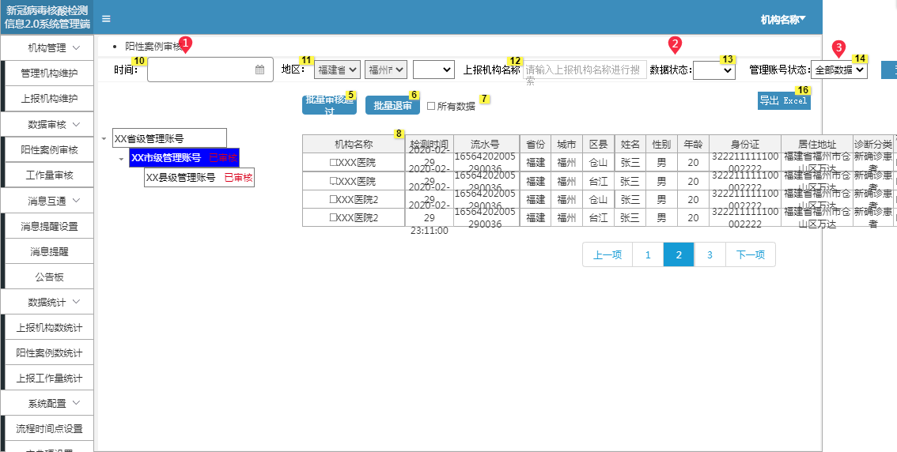

列表需要做分页显示，列表宽度超过页面做水平滚动条处理。

1、省级、市级、县级管理机构账号登录，点击“查询”后默认只显示当前管理机构以及下级所有管理机构（以目录树的形式展示）和归属于当前管理机构账号的上报账号；注意全国级账号登录时也可以筛选已审核、已退审、未审核的数据；

2、点击操作列中的审核通过、退审，可以对单个上报数据进行审核，也可以勾选复选框选中数据，或者勾选所有数据，然后点击批量审核通过、批量退审进行批量审核的操作，操作退审时需要弹窗输入退审原因，退审原因是必填的；需要注意：审核不允许跨级别，不允许审核的上报数据会显示，但是复选框不会显示，同时操作列中也不显示审核通过、退审按键，不允许对没有复选框的数据进行审核操作；上报信息由关联的上级管理机构审核，只需要审核一次；

3、搜索栏

1）时间为可选项，精确到天，不可选择未来时间；

2）地区默认当前管理机构账号的区域范围，比如福州市管理机构账号登录，那么默认为福建省福州市，不允许超出当前管理机构账号的区域范围；

3）上报机构针对上报机构名称模糊匹配；

4）数据状态， a、 “未审核”：如果当天这个上报账号已经上报数据（阳性案例、工作量是在两个页面分别显示）但是未被审核过，其他字段按照上报信息内容显示，状态字段显示“未审核”；b、“已审核”：当天这个上报账号上报的信息中最近的审核记录为“已审核”的数据就是“已审核”数据（阳性案例、工作量是在两个页面分别显示），不管这个上报数据之前审核记录有多少，只要最近的审核记录为“已审核”，那么就是“已审核”数据；c、“已退审”：当天这个上报账号上报的信息中最近的审核记录为“已退审”的数据就是“已退审”数据（阳性案例、工作量是在两个页面分别显示），不管这个上报数据之前审核记录有多少，只要最近的审核记录为“已退审”，那么就是“已退审”数据；当上报机构用户修改了已上报数据时，管理机构用户可以在阳性案例审核页面点击“查询”按键重新查询数据，重新查询后显示的是最新的上报数据；

5）管理机构状态为针对管理机构的状态（待审核或者已审核）进行精准匹配：

a、已审核：对应管理机构下所有的上报机构都已经上报，且所有上报信息都由本管理机构审核通过时，这个管理机构标记为“已审核”，

b、待审核：对应管理机构账号下还有上报账号未上报，或者上报信息有本管理机构账号还未审核或者退审的数据时，这个管理机构账号标记为待审核；

c、空白：当管理机构下没有任何上报数据时，对应管理机构的状态显示为空白；

d、全部：查询的是所有的管理机构账号

6）导出Excel，点击“导出Excel”，会将符合当前条件的列表中的数据（上报机构以及对应的上报信息）导出的Excel表中；

注：

1、管理机构账号登录时，数据审核模块的“阳性案例审核”和“工作量审核”两个页面左上角会显示管理机构账号的下拉框，允许下拉选择某一个管理机构账号

2、管理机构端中阳性案例审核页面显示的是未审核、已审核、已退审的数据，同时需要做以下逻辑调整：当上报机构用户修改了已上报数据时，管理机构用户可以在阳性案例审核页面点击“查询”按键重新查询数据，重新查询后显示的是最新的上报数据；重新查询之前审核数据，如果此时未点击查询刷新数据，虽然管理端看到的数据旧的，但此时审核针对的是最新的上报数据，一旦点击审核通过或退审，其实就是对上报机构当前最新数据的审核通过或退审。

### 2.4.4工作量审核

管理机构账号登录系统后，进入“数据审核”模块，数据审核模块下显示“阳性案例审核”、“工作量审核”两个菜单，点击工作量审核菜单即可进入工作量审核页面；

工作量审核页面搜索栏显示“时间”、“地区（省-市-区/县）”、“上报机构名称”、“列表”、“数据状态（未上报、已上报、已审核、已退审）”、”管理员账号”搜索框；下方列表左侧显示当前管理机构以及其下所有层级的管理机构（默认只展开一级），以树形结构展示；右侧显示上报机构列表数据以及“批量审核通过”、“批量退审”、“所有数据”（使用数据是指当前筛选条件下的所有数据）、“导出Excel”按钮；上报机构列表数据字段包括：检测时间、省份、城市、区/县、检测机构、列表名（可多个，最多26个）、列表字段（可多个，最多40个）、数据状态、退审原因、操作（审核通过&退审）；如下表所示：

|  |  |
| --- | --- |
| 字段名 | 备注说明 |
| 检测日期 | 患者检测的时间 |
| 省份 | 机构所在省份 |
| 城市 | 机构所在的城市 |
| 区/县 | 机构所在的区/县 |
| 列表名 | 管理端配置的列表，可多个，最多26个 |
| 列表字段 | 管理端配置的列表字段，可多个，最多40个 |
| 数据状态 | 分为：已上报、已审核、已退审 |
| 退审原因 | 审核不通过的原因，所有退审原因按照时间倒序依次显示 |
| 操作(审核&退审) | 审核数据 |

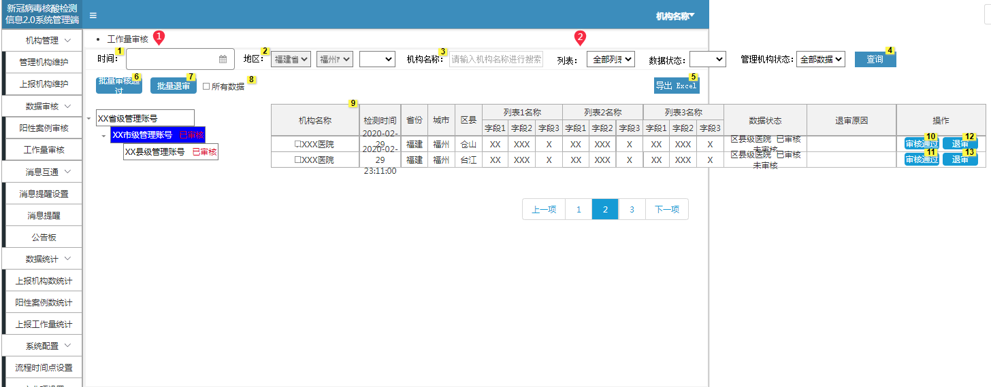

列表需要做分页显示，列表宽度超过页面做水平滚动条处理。

1、省级、市级、县级管理机构账号登录，点击“查询”后默认只显示当前管理机构以及下级所有管理机构（以目录树的形式展示）和归属于当前管理机构账号的上报账号；注意全国级账号登录时也可以筛选已审核、已退审、未审核的数据。

2、点击操作列中的审核通过、退审，可以对单个上报数据进行审核，也可以勾选复选框选中数据，或者勾选所有数据，然后点击批量审核通过、批量退审进行批量审核的操作，操作退审时需要弹窗输入退审原因，退审原因是必填的；需要注意：审核不允许跨级别，不允许审核的上报数据会显示，但是复选框不会显示，同时操作列中也不显示审核通过、退审按键，不允许对没有复选框的数据进行审核操作；上报信息由关联的上级管理机构审核，只需要审核一次；

3、搜索栏

1）时间为可选项，精确到天，不可选择未来时间；

2）地区默认当前管理机构账号的区域范围，比如福州市管理机构账号登录，那么默认为福建省福州市，不允许超出当前管理机构账号的区域范围；

3）上报机构针对上报机构名称模糊匹配；

4）按照列表名称进行搜索展示

5）数据状态，

a、“未审核”：如果当天这个上报账号已经上报数据（阳性案例、工作量是在两个页面分别显示）但是还没有任何管理机构账号审核时，其他字段按照上报信息内容显示，状态字段显示“未审核”；

c、“已审核”：当天这个上报账号上报的信息中最近的审核记录为“已审核”的数据就是“已审核”数据（阳性案例、工作量是在两个页面分别显示），不管这个上报数据之前审核记录有多少，只要最近的审核记录为“已审核”，那么就是“已审核”数据；

d、“已退审”：当天这个上报账号上报的信息中最近的审核记录为“已退审”的数据就是“已退审”数据（阳性案例、工作量是在两个页面分别显示），不管这个上报数据之前审核记录有多少，只要最近的审核记录为“已退审”，那么就是“已退审”数据；

6）管理机构状态为针对管理机构的状态（待审核或者已审核）进行精准匹配；

a、已审核：对应管理机构下所有的上报机构都已经上报，且所有上报信息都由本管理机构审核通过时，这个管理机构标记为“已审核”，

b、待审核：对应管理机构账号下还有上报账号未上报，或者上报信息有本管理机构账号还未审核或者退审的数据时，这个管理机构账号标记为待审核；

c、空白：当管理机构下没有任何上报数据时，对应管理机构的状态显示为空白；

d、全部：查询的是所有的管理机构账号

7）导出Excel，点击“导出Excel”，会将符合当前条件的列表中的数据（上报机构以及对应的上报信息）导出的Excel表中；

注：

1、管理机构账号登录时，数据审核模块的“阳性案例审核”和“工作量审核”两个页面左上角会显示管理机构的下拉框，允许下拉选择某一个管理机构，查看对应管理机构的数据；

2、管理机构端中工作量审核页面显示的是未审核、已审核、已退审的数据，同时需要做以下逻辑调整：当上报机构用户修改了已上报数据时，管理机构用户可以在工作量审核页面点击“查询”按键重新查询数据，重新查询后显示的是最新的上报数据；重新查询之前审核数据，如果此时未点击查询刷新数据，虽然管理端看到的数据旧的，但此时审核针对的是最新的上报数据，一旦点击审核通过或退审，其实就是对上报机构当前最新数据的审核通过或退审。

## 系统配置

### 2.5.1场景说明

系统管理员在系统设置页面中统一配置用户基础字典、流程时间点、工作量上报内容和统计内容，然后再由各级管理机构账号按照配置去使用各个功能；如果用户反馈有需要调整的，那么就由系统管理员修改配置即可，不用技术这边去处理。

### 2.5.2业务描述

系统设置是为了配置基础字典、流程时间点、工作量字段、工作量统计字段，满足用户基础字典、流程时间点、工作量上报内容和统计内容灵活调整配置的需要，而开发的系统设置功能；在系统设置模块的流程时间点设置页面、字典项设置页面、工作量上报信息设置页面、工作量统计内容设置页面中，可以分别对上报时间区间/审核时间区间、基础字典项、工作量上报内容、工作量统计内容进行灵活配置，配置后实时影响系统中上报时间区间/审核时间区间、基础字典内容还有工作量报表、工作量统计页面的显示内容；

系统设置分为流程时间点设置、字典项设置、工作量上报信息设置、工作量统计信息设置

总体流程如下：

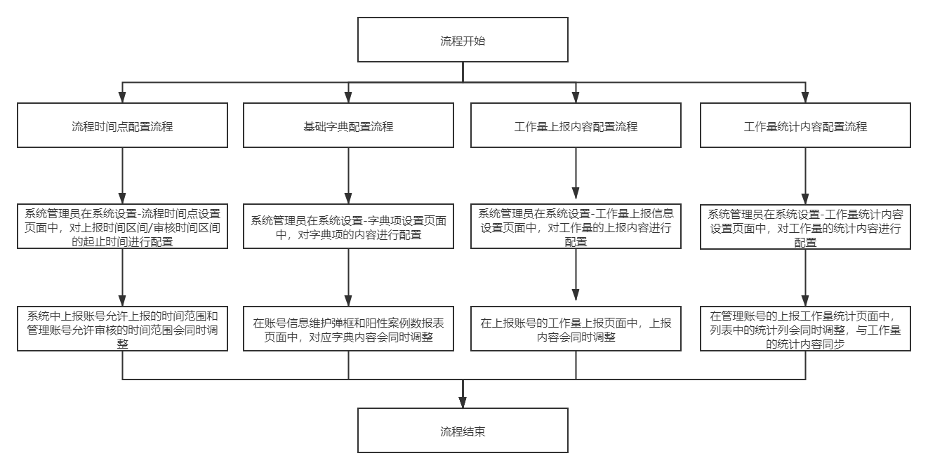

### 2.5.3流程时间点设置

管理机构账号登录系统后，进入“系统设置”模块，系统设置模块下显示“流程时间点设置”、“字典项设置”、“工作量上报信息设置”、“工作量统计信息设置”四个菜单，点击流程时间点设置菜单即可进入流程时间点设置页面；

流程时间点设置页面显示上报时间区间和审核时间区间列表，上报时间点设置是统一配置上报机构可上报数据的时间；审核时间点设置是统一配置管理机构可审核数据的时间，且时间区间可以关联省份，可以针对特定省份设置时间区间，也可以设置默认的时间区间，默认的时间区间作用于没有特殊配置的省份；如下图所示：

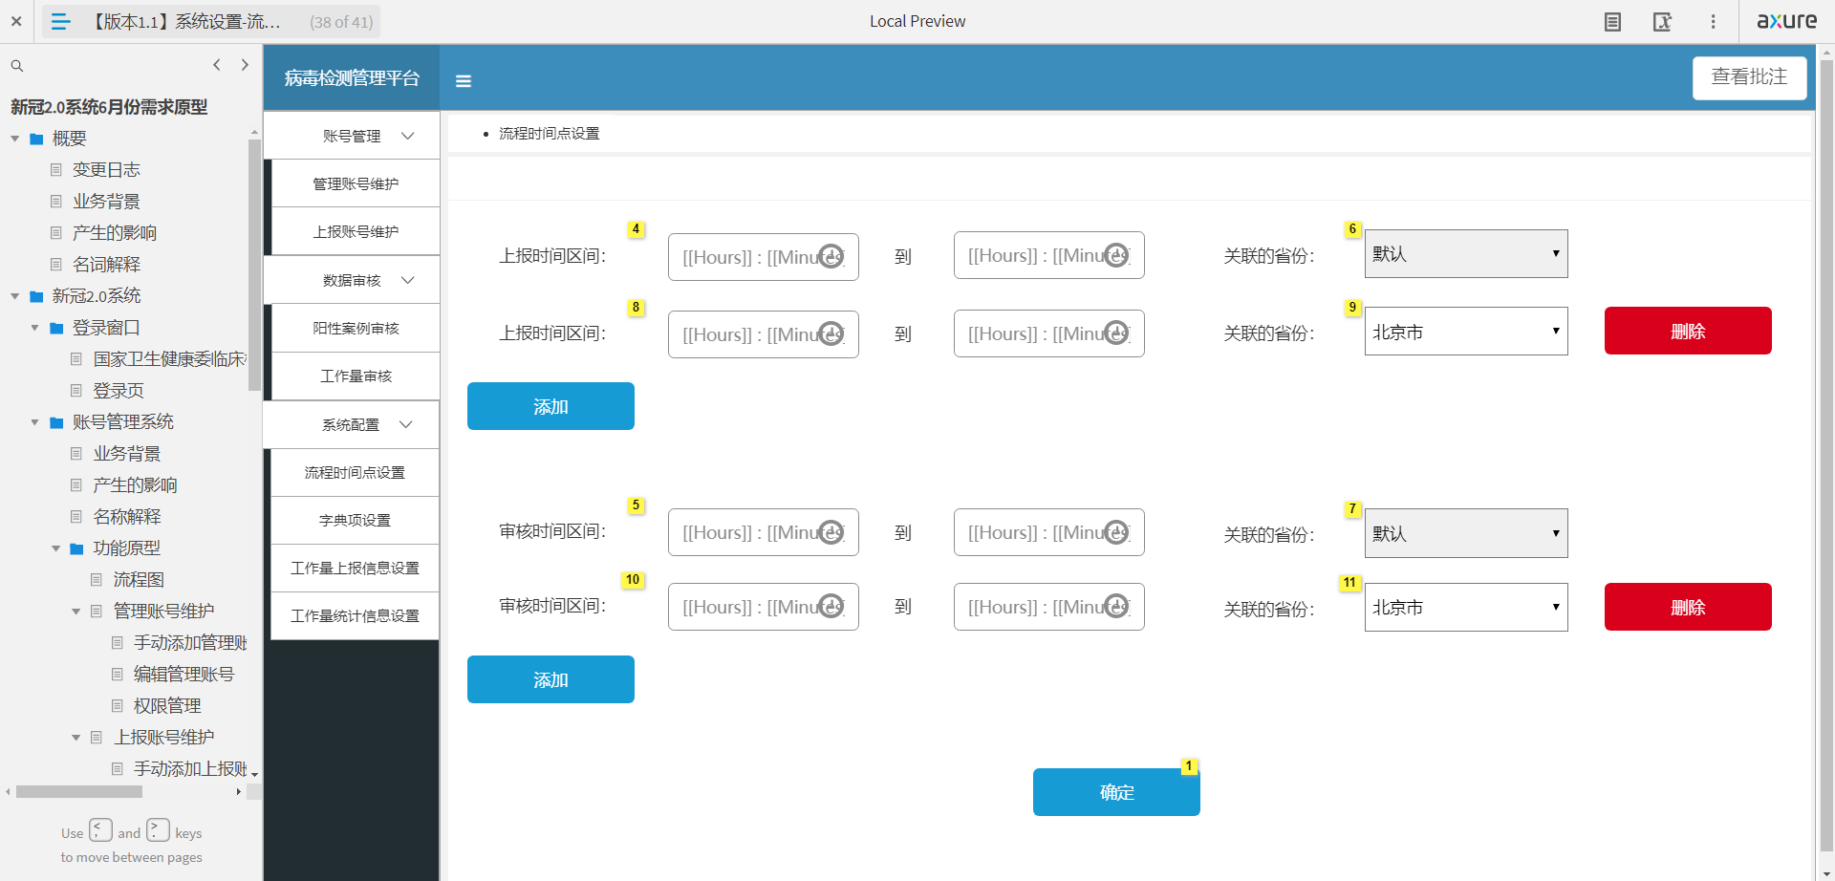

1、上报时间点设置

1) 时间区间为下拉选择，时间范围为00:00:00 ~ 23:30:00，每30分钟一个选项，上报时间区间的截止时间必须大于开始时间；

2)时间点关联省份，根据省份设置区间适用的省份，不同省份可以设置不同的时间区间，可添加多个时间点，一个省份只能有一个对应的上报时间区间，如果某个省份已经设置了上报时间区间，此时下拉框中这个省份就置灰，不允许选择了；

3）系统存在一个关联省份为“默认”的上报开始时间和审核开始时间，且默认的时间区间不允许删除，其他省份的时间区间可以自由添加、删除自由添加的时间区间中关联省份下拉框不显示默认，因为已经有一个默认的时间区间，其他情况下都不允许再选择默认了；

4）点击添加可以添加不同的时间范围，然后选择关联的省份，最后点击“确定”将信息保存下来并生效，如果再次修改启用/关闭状态也要点击“确定”；点击“删除”后会弹出提示“是否确认删除此时间设置”，确定则删除，否则取消删除；

5）关联的省份可以选择“默认”，选择默认后，没有特别配置的省份时间区间就取用默认的时间区间，有单独配置时间区间的，优先级大于默认的时间区间；

2、审核时间点设置

1) 时间区间为下拉选择，时间范围为00:00:00 ~ 23:30:00，每30分钟一个选项，审核时间区间的截止时间必须大于开始时间；

2)时间点关联省份，根据省份设置区间适用的省份，不同省份可以设置不同的时间区间，可添加多个时间点，一个省份只能有一个对应的审核时间区间，如果某个省份已经设置了审核时间区间，此时下拉框中这个省份就置灰，不允许选择了；

3）点击添加可以添加不同的时间范围，然后选择关联的省份，最后点击“确定”将信息保存下来；点击“删除”后会弹出提示“是否确认删除此时间设置”，确定则删除，否则取消

4）关联的省份可以选择“默认”，选择默认后，没有特别配置的省份时间区间就取用默认的时间区间，有单独配置时间区间的，优先级大于默认的时间区间

### 2.5.4字典项设置

管理机构账号登录系统后，进入“系统设置”模块，系统设置模块下显示“流程时间点设置”、“字典项设置”、“工作量上报信息设置”、“工作量统计信息设置”四个菜单，点击字典项设置菜单即可进入字典项设置页面；

字典项设置页面通过tab切换设置“账号信息维护字典”、“阳性案例上报表字典”，如下图所示：

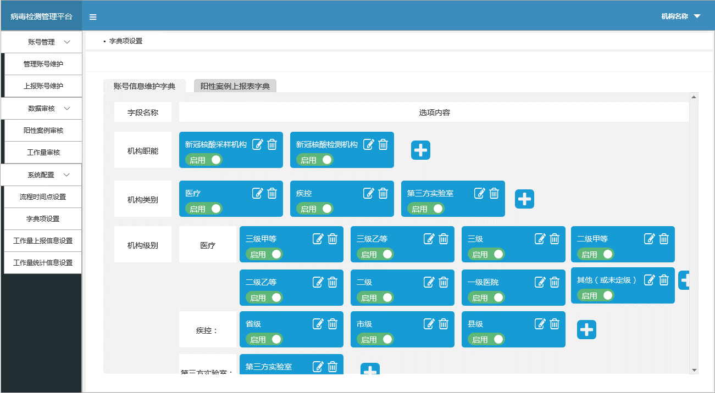

页面列表超过区域做垂直滚动条处理；可以点击“+”给对应的字段增加新的字典项，也可以点击编辑图标修改对应的字典项，点击删除图标时，如果对应的字典项没有关联的数据（就是这个字典还没有被选择过），那么就允许删除，否则提示“该字典项已被使用，无法删除”；机构类别与机构级别联动，当机构类别下有对应机构级别时，机构类别不能删除，必须先把机构级别删除后，机构类别没有关联数据的情况下才能够删除；只有启用的字典项才会在对应报表的字段下拉框中显示，停用的字典项在对应报表的字段下拉框中置灰显示，不允许选择，可以点击启用/停用切换状态；

字段内容如下表所示

1. 账号信息维护字典

|  |  |
| --- | --- |
| 字典项 | 说明 |
| 机构职能 | 默认选项：新冠核酸采样机构、新冠核酸检测机构 |
| 机构类别 | 默认选项：医疗、疾控、第三方实验室 |
| 机构级别 | 默认选项：当选择医疗时，默认选项为三级甲等、三级乙等、三级、二级甲等、二级乙等、二级、一级医院、其他（或未定级）；当选择疾控时，默认选项为省级、市级、县级；当选择第三方实验室时，默认选项为第三方实验室 |
| 机构性质 | 默认选项：其他、中医医院、妇幼、专科、综合 |
| 隶属关系 | 默认选项：其他、市属、省属、部属 |
| 经营性质 | 默认选项：公立、私立、其他 |

1. 阳性案例上报表字典

|  |  |
| --- | --- |
| 字典项 | 说明 |
| 诊断分类 | 默认选项：新确诊患者、新增无症状感染者、无症状感染者复查、确诊患者复查、无诊疗信息、其他 |
| 样本类型 | 默认选项：肺泡灌洗液、咽拭子、鼻拭子、痰液、血液、粪便、肛拭子 |
| 样本来源 | 默认选项：发热门诊、门急诊、住院病人、复工复学复产筛查、接收其他单位发热门诊、接收其他单位门急诊、接收其他单位住院病人、接收其他单位复工复学复产筛查、其他 |
| 流行病学样本来源分类 | 默认选项：密切接触者、境外抵本地、健康人群筛查 |

### 2.5.5工作量上报信息设置

管理机构账号登录系统后，进入“系统设置”模块，系统设置模块下显示“流程时间点设置”、“字典项设置”、“工作量上报信息设置”、“工作量统计信息设置”四个菜单，点击工作量上报信息设置菜单即可进入工作量上报信息设置页面，如下图所示；

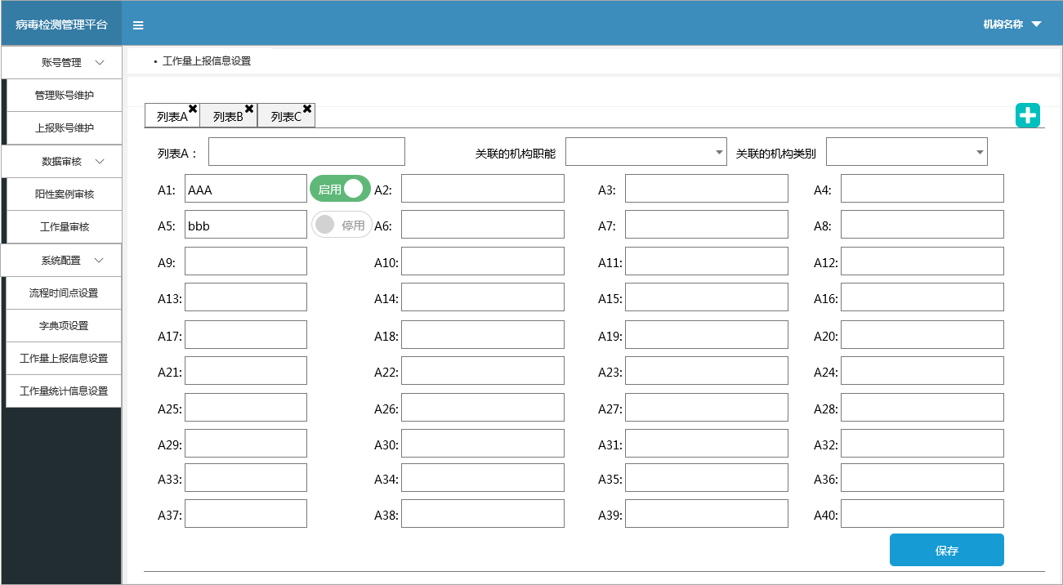

1、工作量上报信息设置页面，默认只显示列表A，允许用户添加、修改、删除列表，点击“+”按键可以添加一个新的列表（列表添加时默认为A-Z中还没有字母中的最小值，例如现在有列表A与列表C，此时添加的话就会取A-Z中还没有字母中的最小值B，所以新添加的是列表B），点击列表框中的“×”，会先判定系统中是否有这个列表关联的数据（就是有上报账号填写过这个列表中字段的数据，一个字段有填也算有关联数据），没有关联数据时才允许删除；

2、列表中可以填写列表名称、选择关联的机构职能、机构类别、填写字段并设置启用还是停用，工作量上报列表中只显示已启用的字段；

3、关联的机构职能默认为空，可以多选；不同列表之间如果选择的机构职能和机构类别重复是被允许的；点击保存时，如果校验机构职能或机构类别只要有任一为空，则弹窗提示“机构职能或机构类别不能为空！”

4、需要填写的检测工作量列表中，如果字段全部都停用，那么在上报端的检测工作量上报页面可以不用展示这个列表名称；

5、需要填写的检测工作量列表中，如果字段全部都停用，那么在上报端的检测工作量上报页面依然展示这个列表名称；

### 2.5.6工作量统计信息设置

管理机构账号登录系统后，进入“系统设置”模块，系统设置模块下显示“流程时间点设置”、“字典项设置”、“工作量上报信息设置”、“工作量统计信息设置”四个菜单，点击工作量上报信息设置菜单即可进入工作量上报信息设置页面，如下图所示；

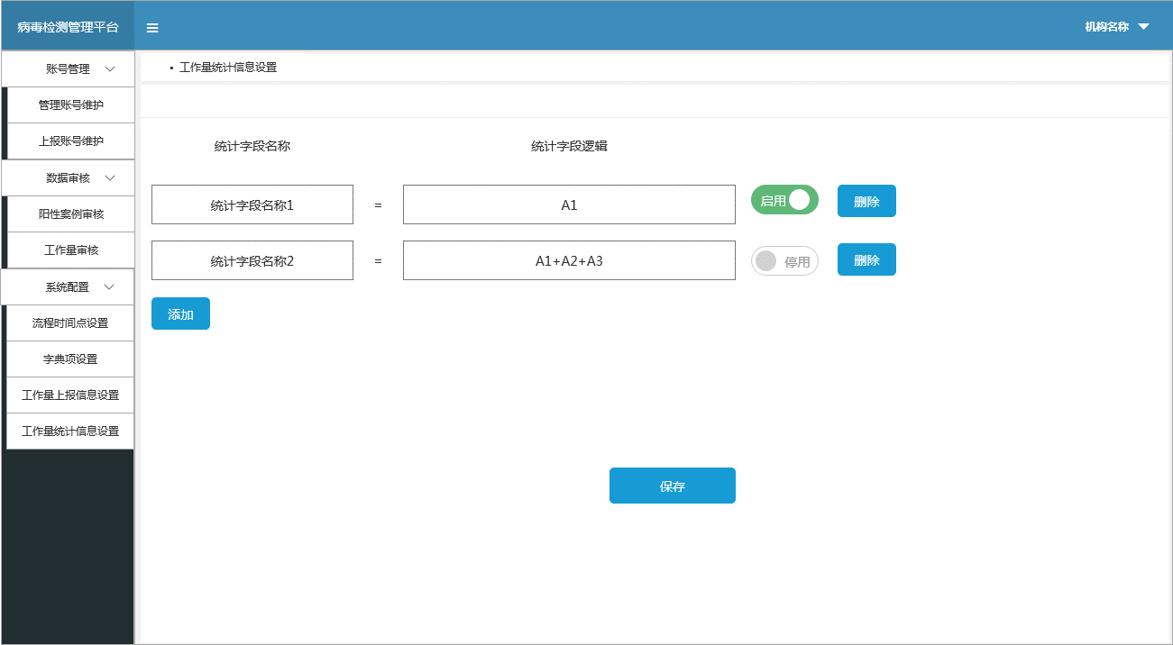

1、在工作量统计信息设置页面中，可以点击“添加”，会在列表中增加一行空的内容，可以输入统计字段名称、统计字段逻辑，选择启用还是停用（默认启用），然后点击“保存”，将添加的信息保存下来，之后无论是修改还是启用必须点保存后修改才生效；

2、统计字段逻辑为自定义的工作量上报信息字段（用A1、A2等表示）和四则运算、括号构成，在统计时使用设置的统计逻辑，计算每个上报账号每天的结果值，然后计算管理区域范围内所有上报账号每天的数据并显示，最后计算选择时间范围内的结果值数据总和并显示；点击启用/停用可以切换状态，只有启用的统计字段才会在统计模块中展示，停用的统计字段不会在统计模块中展示；

3、统计字段公式中字段需要是已名称配置且已启用才能运用到公式中，否则提示“XX字段还未配置自定义名称，不能应用于统计字段的计算。”

4、点击“删除”按键会先提示“是否确认删除该统计字段”，确认则删除该统计字段，否则取消。

5、统计字段公式中字段允许输入大小写，默认全转为大写；不允许输入空格、tab等非公式分隔符；允许存在一层括号嵌套。

## 数据统计

### 2.6.1场景说明

为了能实时查看目前各个机构的情况，以及特定时间、特定区域范围内上报机构数、阳性案例数、工作量的上报情况，所以需要有数据统计模块，可以查看特定条件下的上报机构数、阳性案例数、工作量的统计结果。

### 2.6.2业务描述

数据统计是为了方便用户从统计层面了解新冠2.0系统数据，满足用户的数据统计需求而开发的功能；数据统计是取新冠2.0系统中的上报数据，根据特定的条件进行统计并展示的功能；数据统计功能主要分为以下步骤：1、系统管理员登录后，在系统设置-工作量统计内容设置页面中，设置工作量统计的内容(只查看上报机构数和阳性案例数的话可以跳过这一步)；2、管理机构账号登录后，进入数据统计模块，在上报机构数统计、阳性案例数统计、上报工作量统计页面中，查看特定条件下的统计数据。

主要包括三个功能模块：

1、上报机构数统计，统计每个地区时间范围内每天的上报机构的数量；

2、阳性案例数统计，统计每个地区时间范围内每天的阳性案例数量；

3、上报工作量统计，统计每个地区时间范围内每天的工作量数量；

总体流程图如下：

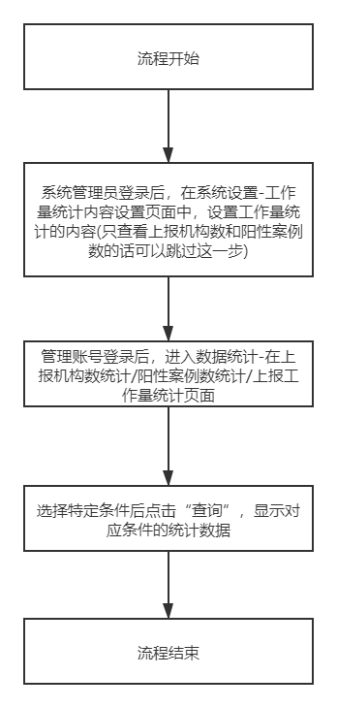

### 2.6.3上报机构数统计

管理机构账号登录系统后，进入“数据统计”模块，数据统计模块下显示“上报机构数统计”、“阳性案例数统计”、“上报工作量统计”三个菜单，点击上报机构数统计菜单即可进入上报机构数统计页面，如下图所示；

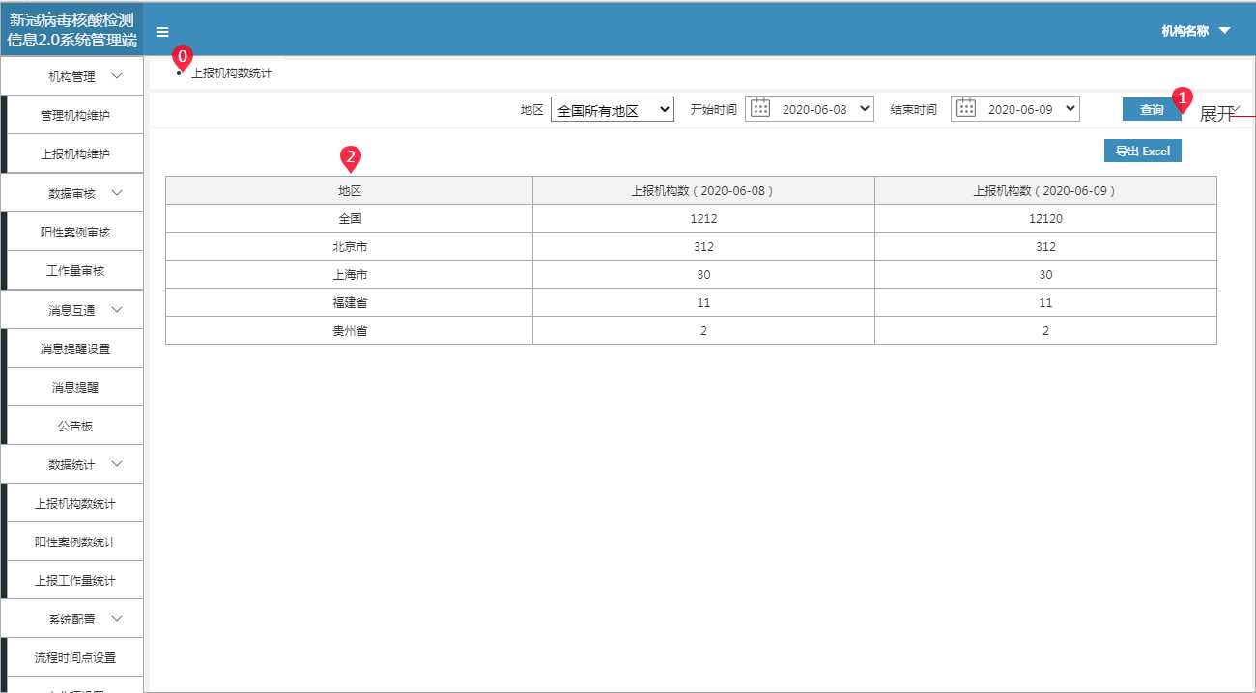

页面展示管理机构下辖的区域的上报机构统计数，列表不做分页，超过页面展示区域做垂直滚动条处理；列表根据区域级别(全国->省->市->区/县)按照树形菜单结构样式伸缩展示，默认选择当前管理机构区域以及下一级的行政区域，如果当前管理机构区域就是县级区域，那么就只显示县级区域）

上报机构数统计页面增加“导出Excel”功能按键，能够导出当前筛选条件下的所有数据，导出的字段、字段排序、数据、数据排序需要和页面上列表一致，上报工作量统计、阳性案例数统计、上报工作量统计页面新增的导出Excel的功能中，导出表的名称要以页面名称+“表”的形式命名，比如：上报工作量统计表、阳性案例统计表、上报工作量统计表。

按地区统计数据，比如现在地区选择为福建省，则默认显示的是福建省的直属上报机构数+福建省内其他所有地区上报机构数。

单个筛选条件为多选，只要上报机构对应字段值是多选选项中的值，那么这个上报机构就为符合筛选条件的上报机构（比如机构职能选择了采样机构和检测机构，那么只要上报机构中的机构职能是采样机构或者检测机构的数据都为符合条件的数据）；如果限制多个筛选条件那么需要同时符合这些限制筛选条件的上报机构才是符合筛选条件的上报机构（比如机构职能选择了采样机构和检测机构，机构类别选择了医疗和疾控，那么只有机构职能为采样机构或者检测机构，同时机构类别为医疗或者疾控的上报机构才是符合条件的数据。

页面搜索栏默认展示地区、“开始时间~结束时间”查询项，点击“展开”下拉展示更多搜索，搜索项如下表所示：

|  |  |  |  |
| --- | --- | --- | --- |
| 字段名 | 录入方式 | 字典项 | 备注说明 |
| 地区 | 目录树下拉框 | 显示当前管理机构对应的区域，以及该区域下的所有下级区域，到县级区域为止；如果当前管理机构区域就是县级区域，那么就只显示本管理机构的区域 | 默认选择当前管理机构区域以及下一级的行政区域，如果当前管理机构区域就是县级区域，那么就只显示本管理机构的区域； |
| 时间范围 | 时间控件 | / | 精确到天，选择的最大时间跨度只能是一个月 |
| 机构职能 | 下拉选择框 | 新冠核酸采样机构、新冠核酸检测机构 | 允许多选，默认为空 |
| 机构类别 | 下拉选择框 | 医疗、疾控、第三方实验室 | 允许多选，默认为空； |
| 机构级别 | 下拉选择框 | 选项与【机构类别】联动：当【机构类别】选择医疗时，显示三级甲等、三级乙等、三级、二级甲等、二级乙等、二级、一级医院、其他（或未定级）；当【机构类别】选择疾控时，显示省级、市级、县级；当选择第三方实验室时，显示第三方实验室 | 允许多选，默认为空 |
| 机构性质 | 下拉选择框 | 其他、中医医院、妇幼、专科、综合 | 许多选，默认为空 |
| 隶属关系 | 下拉选择框 | 其他、市属、省属、部属 | 允许多选，默认为空 |
| 经营性质 | 下拉选择框 | 公立、私立、其他 | 允许多选，默认为空 |
| 是否P2级实验室 | 下拉选择框 | 是、否 | 允许多选，默认为空; |
| 是否PCR备案 | 下拉选择框 | 是、否 | 允许多选，默认为空; |
| 是否新冠检测备案 | 下拉选择框 | 是、否 | 允许多选，默认为空; |

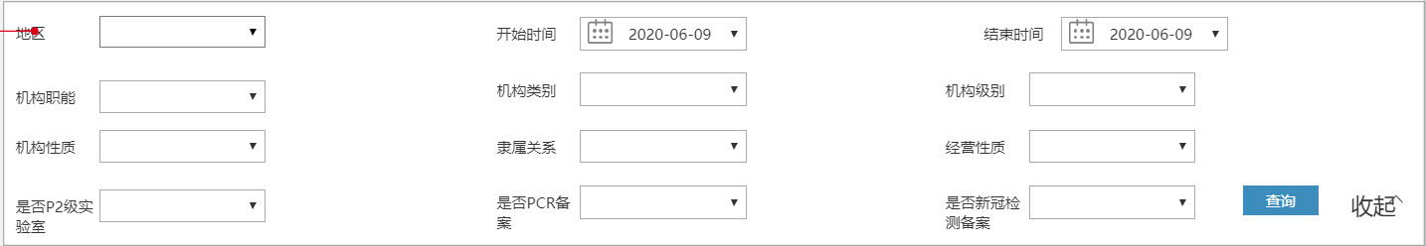

查询结果按照搜索条件显示对应地区的上报机构数量

上报机构数统计逻辑：1、在管理机构的区域范围内的上报机构，统计选择时间范围中每一天的上报机构数并显；

数据统计注意点：

1. 选择的最大时间跨度只能是一个月；
2. 当数据有审核通过时，需要将对应时间的统计数据更新后缓存，只有审核通过的数据才会纳入统计；
3. 数据统计时的上报机构状态、阳性案例状态是按照上报时的上报机构状态、阳性案例状态为准，上报数据时是什么状态就记录为什么状态；
4. 地区作为筛选条件，可以选择全国以及全国各个省、市、县，允许同时选择全国、不同省、不同市、不同县的情况，选择后页面只展示对应地区的数据；当地区选择为空时，默认显示当前管理机构区域以及下一级管理机构区域的统计，比如全国账号登录，那么地区为空时显示全国以及各个省份的数据；
5. 工作量统计表中统计字段中分母为0时结果显示“/”，结果为负数时正常显示；

### 2.6.4 阳性案例数统计

管理机构账号登录系统后，进入“数据统计”模块，数据统计模块下显示“上报机构数统计”、“阳性案例数统计”、“上报工作量统计”三个菜单，点击阳性案例数统计菜单即可进入阳性案例数统计页面，如下图所示；

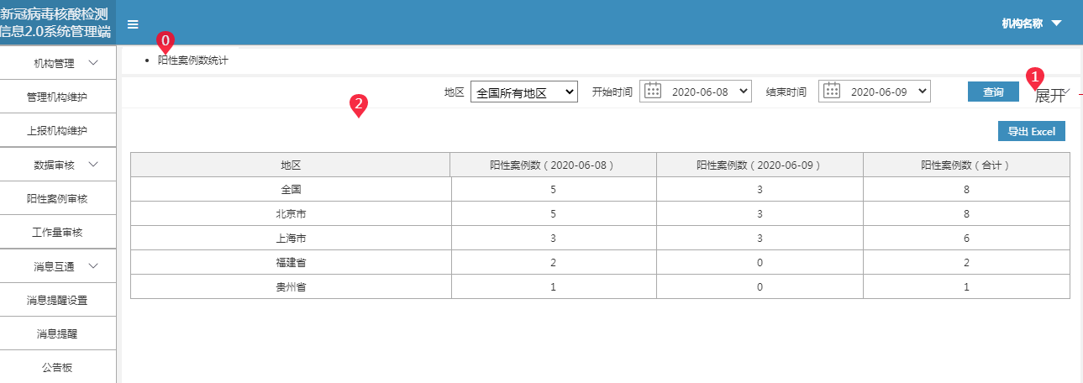

页面展示管理机构下辖的区域的阳性案例统计数，列表不做分页，超过页面展示区域做垂直滚动条处理；列表根据区域级别(全国->省->市->区/县)按照树形菜单结构样式伸缩展示，默认选择当前管理机构区域以及下一级的行政区域，如果当前管理机构区域就是县级区域，那么就只显示县级区域）。

阳性案例数统计页面增加“导出Excel”功能按键，能够导出当前筛选条件下的所有数据，导出的字段、字段排序、数据、数据排序需要和页面上列表一致，选择的最大时间跨度只能是一个月。

按地区统计数据，比如现在地区选择为福建省，则默认显示的是福建省的直属审核通过的阳性案例数+福建省内其他所有地区直属审核通过的阳性案例数。

查询条件按照搜索条件显示对应的阳性案例统计数据。单个筛选条件的多选、多个筛选条件的的查询判断与之前上报机构数统计界面的描述类似。

页面搜索栏默认展示地区、“开始时间~结束时间”查询项，点击“展开”下拉展示更多搜索，搜索项如下表所示：

|  |  |  |  |
| --- | --- | --- | --- |
| 字段名 | 录入方式 | 字典项 | 备注说明 |
| 地区 | 目录树下拉框 | 显示当前管理机构对应的区域，以及该区域下的所有下级区域，到县级区域为止；如果当前管理机构区域就是县级区域，那么就只显示本管理机构的区域 | 默认选择当前管理机构区域以及下一级的行政区域，如果当前管理机构区域就是县级区域，那么就只显示本管理机构的区域； |
| 时间范围 | 时间控件 | / | 精确到天，选择的最大时间跨度只能是一个月 |
| 诊断分类 | 下拉选择框 | 新确诊患者、新增无症状感染者、无症状感染者复查、确诊患者复查、无诊疗信息、其他 | 允许多选，默认为空 |
| 样本类型 | 下拉选择框 | 肺泡灌洗液、咽拭子、鼻拭子、痰液、血液、粪便、肛拭子 | 允许多选，默认为空 |
| 样本来源 | 下拉选择框 | 发热门诊、门急诊、住院病人、复工复学复产筛查、接收其他单位发热门诊、接收其他单位门急诊、接收其他单位住院病人、接收其他单位复工复学复产筛查、其他 | 允许多选，默认为空 |
| 流行病学样本来源分类 | 下拉选择框 | 密切接触者、境外抵本地、健康人群筛查 | 允许多选，默认为空 |

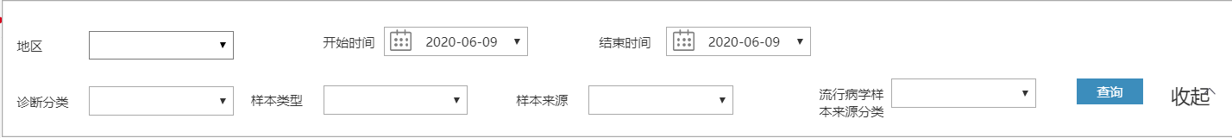查询结果按照搜索条件显示对应地区的阳性案例数量

阳性案例数统计逻辑：在管理机构的区域范围内的上报机构，统计选择时间范围中每一天的阳性案例数并显示；统计时间范围内阳性案例数合计并显示；

数据统计注意点：

1. 选择的最大时间跨度只能是一个月；
2. 当数据有审核通过时，需要将对应时间的统计数据更新后缓存，只有审核通过的数据才会纳入统计；
3. 数据统计时的上报机构状态、阳性案例状态是按照上报时的上报机构状态、阳性案例状态为准，上报数据时是什么状态就记录为什么状态；
4. 地区作为筛选条件，可以选择全国以及全国各个省、市、县，允许同时选择全国、不同省、不同市、不同县的情况，选择后页面只展示对应地区的数据；当地区选择为空时，默认显示当前管理机构区域以及下一级管理机构区域的统计，比如全国账号登录，那么地区为空时显示全国以及各个省份的数据；
5. 工作量统计表中统计字段中分母为0时结果显示“/”，结果为负数时正常显示；

### 2.6.5上报工作量统计

管理机构账号登录系统后，进入“数据统计”模块，数据统计模块下显示“上报机构数统计”、“阳性案例数统计”、“上报工作量统计”三个菜单，点击阳性案例数统计菜单即可进入阳性案例数统计页面，如下图所示；

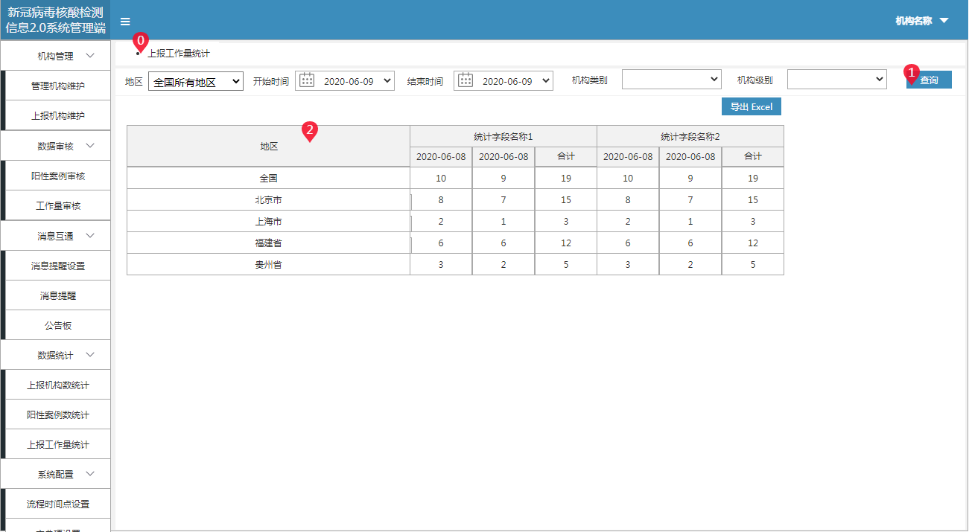

页面展示管理机构下辖的区域中统计字段的统计数，列表不做分页，超过页面展示区域做垂直滚动条处理；列表根据区域级别(全国->省->市->区/县)按照树形菜单结构样式伸缩展示，默认选择当前管理机构区域以及下一级的行政区域，如果当前管理机构区域就是县级区域，那么就只显示县级区域）；

上报工作量统计页面增加“导出Excel”功能按键，能够导出当前筛选条件下的所有数据，导出的字段、字段排序、数据、数据排序需要和页面上列表一致，上报工作量统计、阳性案例数统计、上报工作量统计页面新增的导出Excel的功能中，导出表的名称要以页面名称+“表”的形式命名，比如：上报工作量统计表、阳性案例统计表、上报工作量统计表。

按地区统计数据，比如现在地区选择为福建省，则默认显示的是福建省的直属审核通过的上报工作量数所产生的该统计字段值+福建省内其他所有地区直属审核通过的上报工作量数所产生的该统计字段值。

查询条件按照搜索条件显示对应的上报工作量统计数据。单个筛选条件的多选、多个筛选条件的的查询判断与之前上报机构数统计界面的描述类似。

列表支持查询：时间范围、机构类别、机构级别，如下表所示

|  |  |  |  |
| --- | --- | --- | --- |
| 字段名 | 录入方式 | 字典项 | 备注说明 |
| 地区 | 目录树下拉框 | 显示当前管理机构对应的区域，以及该区域下的所有下级区域，到县级区域为止；如果当前管理机构区域就是县级区域，那么就只显示本管理机构的区域 | 默认选择当前管理机构区域以及下一级的行政区域，如果当前管理机构区域就是县级区域，那么就只显示本管理机构的区域； |
| 时间范围 | 时间控件 | / | 精确到天，选择的最大时间跨度只能是一个月 |
| 机构类 | 下拉选择框 | 医疗、疾控、第三方实验室 | 允许多选，默认为空 |
| 机构级别 | 下拉选择框 | 选项与【机构类别】联动：当【机构类别】选择医疗时，显示三级甲等、三级乙等、三级、二级甲等、二级乙等、二级、一级医院、其他（或未定级）；当【机构类别】选择疾控时，显示省级、市级、县级；当选择第三方实验室时，显示第三方实验室 | 允许多选，默认为空 |

查询结果按照搜索条件显示对应地区的工作量统计数量

工作量统计逻辑：工作量统计字段是用户自定义的统计字段，需要先由系统管理员在系统设置-工作量统计内容设置页面中，设置统计字段以及对应的统计逻辑（统计字段都是由自定义的工作量字段通过四则运算计算出来的，自定义的工作量字段使用X1-X40来表示，统计字段公式中的工作量字段必须已经配置自定义字段名称），在某个管理机构计算工作量统计字段时，默认的条件是在这个管理机构的区域和设定的时间范围内，计算符合条件的上报机构中统计字段每天的统计值，然后将每天的统计值相加得到管理机构下所有上报机构每天的统计值并显示，然后再计算时间范围内管理机构下所有上报机构的统计值总和。

数据统计注意点：

1. 选择的最大时间跨度只能是一个月；
2. 当数据有审核通过时，需要将对应时间的统计数据更新后缓存，只有审核通过的数据才会纳入统计；
3. 数据统计时的上报机构状态、阳性案例状态是按照上报时的上报机构状态、阳性案例状态为准，上报数据时是什么状态就记录为什么状态；
4. 地区作为筛选条件，可以选择全国以及全国各个省、市、县，允许同时选择全国、不同省、不同市、不同县的情况，选择后页面只展示对应地区的数据；当地区选择为空时，默认显示当前管理机构区域以及下一级管理机构区域的统计，比如全国账号登录，那么地区为空时显示全国以及各个省份的数据；
5. 工作量统计表中统计字段中分母为0时结果显示“/”，结果为负数时正常显示。

## 消息互通

### 2.7.1场景说明

为了监控各级管理机构账号及时完成数据上报和数据审核，需要对未上报、未审核的用户发送短信提醒，避免用户遗忘导致没有上报、审核的情况；同时考虑到有些时候用户可能希望能够实时提醒的情况，所以增加消息提醒页面手动点击按键发送提醒短信的功能。

在实际使用过程中，系统管理员会添加版本信息和操作手册信息，分别给管理机构账号和上报账号查看，也有可能管理机构账号添加消息通知给上报账号的情况，所以增加了公告板的功能。

### 2.7.2业务描述

消息互通设置是新冠2.0系统中保证数据上报、数据审核流程的正常进行、促进管理机构账号和上报账号的信息流通，而开发的消息互通的功能模块，消息互通包括三个功能：1、提醒上报账号上报和管理机构账号审核的消息提醒功能；2、用于管理机构账号和上报账号的信息流通的公告板功能，公告板中又包括版本、操作手册、消息通知；3、调查问卷内容暂不展开；

消息提醒功能主要分为以下步骤：1、系统管理员在系统设置-流程时间点设置页面中，设置上报时间区间、审核时间区间；2、系统管理员在消息提醒设置页面中，可以配置未上报、未审核的消息提醒设置，配置内容有触发事件、触发时间（时间必须在上报时间区间范围内）、发送对象、消息内容；3、根据设置的消息提醒，给符合条件的上报机构、管理机构下所有的手机号推送短信；4、在消息提醒页面，会展示管理机构名称、上报机构名称的内容，以目录树表格的形式呈现，在操作列中点击“消息提醒”按键（上报账号在设置的上报时间区间、管理机构账号设置的审核时间区间范围内才会点亮，其他时间置灰），点击点亮的“未上报提醒”/“未审核提醒”按键会给这个管理机构、上报机构的所有手机号发送短信；

主要包括以下功能模块：

1. 消息提醒，消息提醒未上报机构和未审核机构
2. 消息提醒设置，设置未上报机构和未审核机构的提醒消息
3. 公告板，包括：1、版本更新公告2、操作手册更新公告3、消息通知公告
4. 公告板通知，包括：1、版本更新通知2、操作手册更新通知3、消息通知

总体流程图如下：

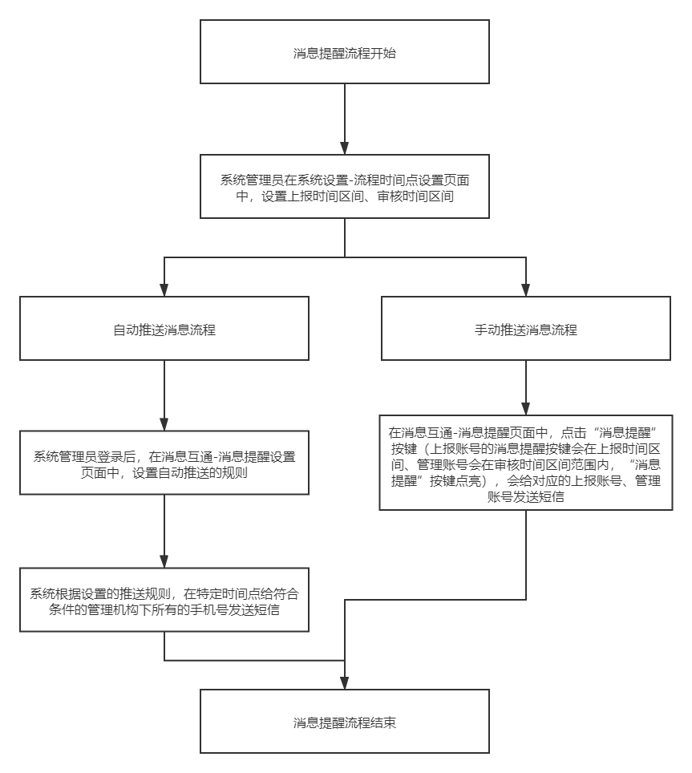

### 2.7.3消息提醒

管理机构账号登录系统后，进入“消息互通”模块，消息互通模块下显示“消息提醒”、“消息提醒设置”、“公告板”三个菜单，点击消息提醒菜单即可进入消息提醒页面，如下图所示；

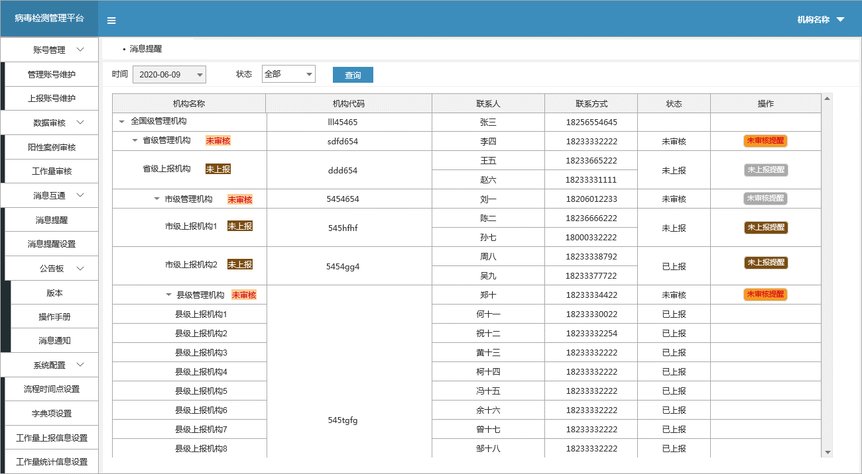

页面以表格形式显示下一级管理机构和上报机构当日未上报和未审核数据的列表，列表字段如下：机构名称、已上报和已审核的数据不显示}、所属管理机构、联系人、联系方式、状态、操作（未审核提醒和未上报提醒）；列表字段如下：机构名称、所属管理机构、联系人、联系方式、状态、操作（未审核提醒和未上报提醒）如下表所示；

|  |  |  |
| --- | --- | --- |
| 字段名 | | 备注说明 |
| 机构名称 | | 当前管理机构下一级管理机构的机构名称、直属于当前管理机构下上报机构的机构名称 |
| 所属管理机构 | | 机构对应的上级管理机构，因为消息提醒页面只显示当前登录的管理机构的下级管理机构和上报机构，所以所属管理机构显示的就是当前管理机构的名称 |
| 联系人 | | 列表可显示多个联系人和联系方式，联系人与联系方式一一对应 |
| 联系方式 | |
| 状态 | | 状态分为：a、全部（默认）b、未上报 c、未审核； |
| 操作 | 未上报提醒 | 消息提醒上报账号（只有在上报时间区间范围内，才可点击，否则显示灰态不可点击） |
| 未审核提醒 | 消息提醒管理机构账号（只有在审核时间区间范围内，才可点击，否则显示灰态不可点击） |

管理机构按照对应区域排序，上报机构按照机构名称顺序排序，页面进行分页处理；

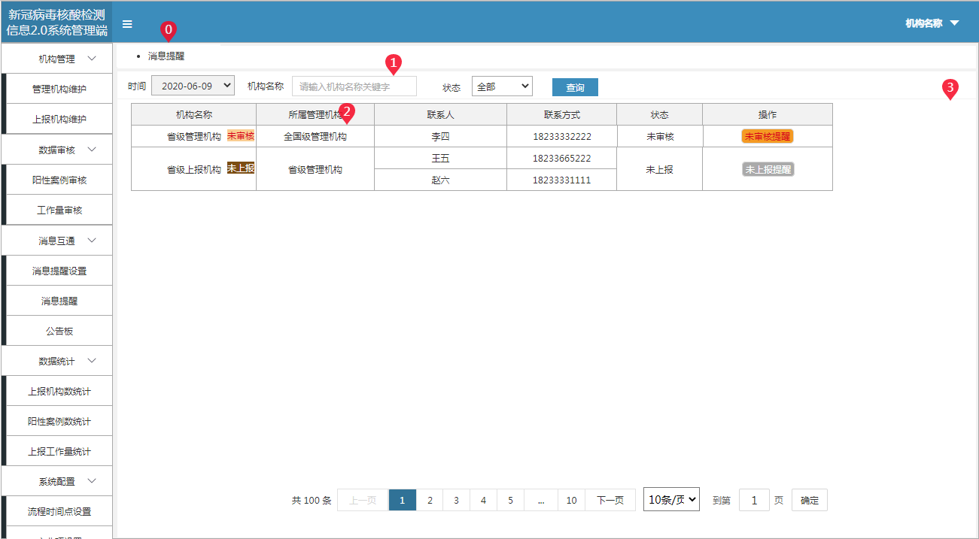

1、列表查询，支持时间和状态的查询

1）时间默认当天，置灰不允许修改；

2）状态以下拉框单选形式筛选；选项为：a、全部（默认）b、未上报 c、未审核；  
3）机构名称查询，可以输入机构名称关键字查询；

2、机构名称列表针对当日未上报数据的账号需要展示“未上报 ”标识，针对当日未审核数据的账号需要展示“未审核”标识；

状态逻辑：

未上报：当上报机构当天的阳性案例和工作量都没有上报时，显示状态为“未上报”；

未审核：当天审核机构中存在已上报但是还未审核（本级管理机构已审核状态和已退审状态都算已审核）的上报数据就算“未审核”（不管是阳性案例还是工作量，只要有一个存在未审核的数据就算未审核）；

3、管理机构列表数据状态为：未审核且未提醒操作列显示按钮：未审核提醒；管理机构列表数据状态为：已审核，操作列显示为空

1）未审核提醒按钮只有在审核时间区间范围内，才可点击，否则显示灰态不可点击；

2）点击按钮即可下发短信到对应机构的所有联系人的手机号，短信内容为消息提醒设置推送规则中的信息内容

3)在可提醒时间范围内，只可点击一次，不需要判断消息发送是否成功，

注意：需要将信息提醒次数做成灵活可配置，有可能以后会允许提醒多次；

4、上报机构列表数据状态为：未审核且未提醒操作列表显示按钮：未上报提醒；上报机构列表数据状态为：已审核，操作列显示为空

1)未上报提醒按钮只有在上报时间区间范围内，才可点击，否则显示灰态不可点击；

2)点击按钮即可下发短信到对应机构的所有联系人的手机号，短信内容为消息提醒设置推送规则中的信息内容，

3)在可提醒时间范围内，只可点击一次，不需要判断消息发送是否成功，

注意：需要将信息提醒次数做成灵活可配置，有可能以后会允许提醒多次

当日自动发过提醒消息，手动的还能对这个机构发送提醒；

### 2.7.4消息提醒设置

管理机构账号登录系统后，进入“消息互通”模块，消息互通模块下显示“消息提醒”、“消息提醒设置”、“公告板”三个菜单，点击消息提醒设置菜单即可进入消息提醒设置页面，消息提醒设置页面只能是系统管理员机构的账号登录后才显示，其他各级管理机构账号登录都不显示，在功能权限页面中消息提醒设置页面不作为一个功能权限，因为这个页面的权限不下放；

消息提醒设置页面主要包括两个功能：

1、消息提醒设置列表，展示已设置的消息提醒设置列表；

2、添加/编辑自动推送规则，弹窗添加/编辑消息提醒设置；

注意：提醒是只针对当天的，也就是当天未上报，或者当天上报未审核的机构进行提醒，其他时间的都不提醒；

#### 2.7.4.1消息提醒设置列表

消息提醒设置页面分页展示消息提醒设置列表；字段包括：提醒事件、提醒时间、模板编码（列表显示30个字，超过用省略号表示，鼠标悬停时需要展示全部内容）、推送对象、启用状态、操作，操作包括编辑和删除；在提醒时间，如果有上报机构、管理机构未上报、未审核，那么就会根据系统设置，给上报机构、管理机构的所有联系人手机号发送固定模板的短信；

字段说明如下图所示

|  |  |  |
| --- | --- | --- |
| 字段名 | | 备注说明 |
| 差法事件 | | 上报提醒 & 审核提醒 |
| 触发时间 | | 提醒事件触发下发提醒的时间（可以设置距离最后截止时间多少分钟前，每10分钟为一个选项，以所有设置的时间区间中的最小跨度为准，例如设置的所有上报时间区间中最小跨度为9点-11点，就是只有2个小时的区间，那么触发时间就只能选择10、20、30···120分钟） |
| 模板编码 | | 模板编码为非必填项，在短信模板审核通过后，技术会在模板编码中增加对应的模板编码，模板编码后的括号中显示模板内容，显示不完的用省略号表示，用户选择模板编码后，会在下方文本框中显示对应的模板内容； |
| 推送对象 | | 当触发事件选择“上报提醒”时，推送对象只能选择“上报机构”，当触发事件选择“审核提醒”时，推送对象只能选择“管理机构” |
| 启用状态 | | 状态分为：停用和启用（添加的推送规则默认都是停用状态，可以切换启用和停用；触发事件、触发时间、推送对象、模板编码都有数据时才能启用） |
| 操作 | 编辑 | 弹窗编辑消息提醒设置 |
| 删除 | 删除消息提醒设置列表（删除需要二次确认） |

消息提醒设置页面如下图所示：

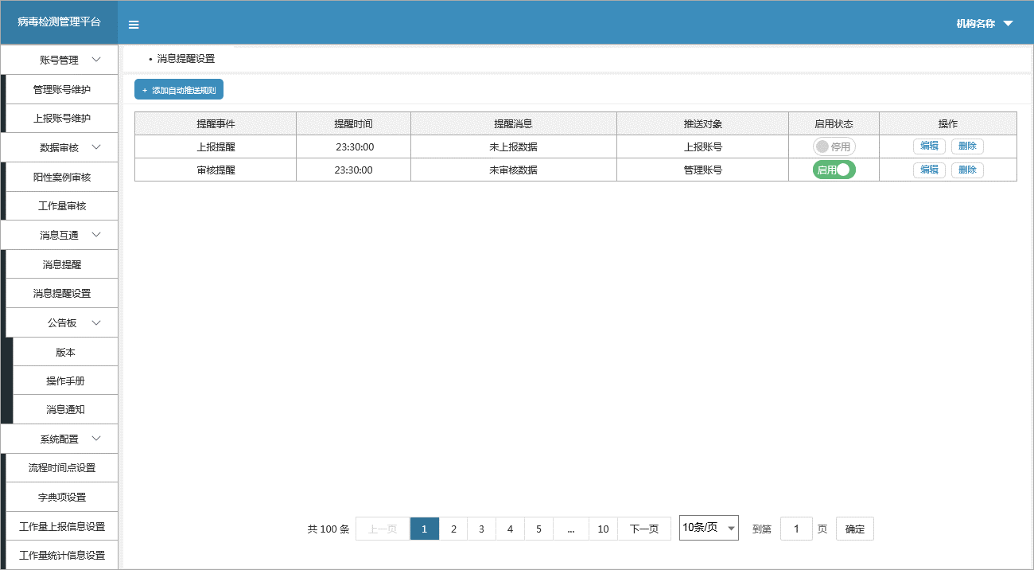

1、点击页面左上角“添加自动推送规则”按钮，弹窗添加消息提醒设置；

2、点击“启用状态”启用/禁用切换开关，可切换消息提醒设置列表启用和禁用状态，消息提醒只有在启用状态下才可正常下发，禁用状态下不下发消息提醒

3、操作-编辑，点击操作列“编辑”按钮，弹窗编辑消息提醒设置

4、操作-删除，点击操作列“删除”按钮，删除消息提醒设置列表（删除需要二次确认）

#### 2.7.4.2添加/编辑自动推送规则

添加自动推送规则弹窗如下：

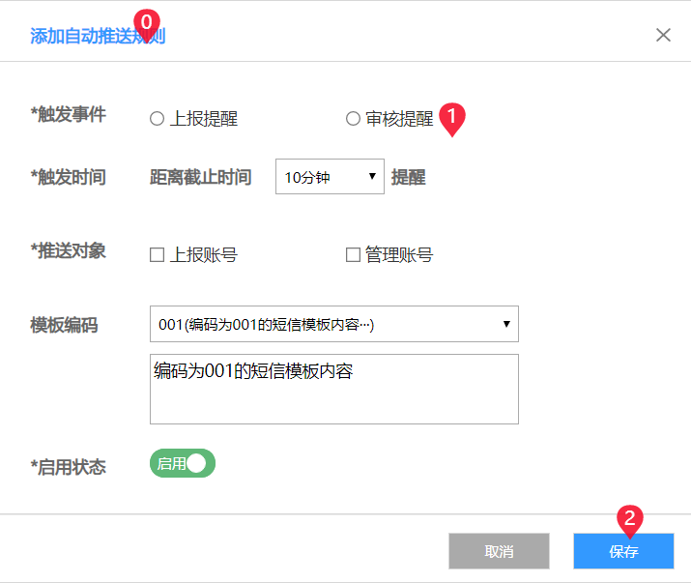

添加自动推送规则弹窗表单包括：触发事件、触发时间、推送对象、消息内容、启用状态；如下表所示

|  |  |  |  |  |
| --- | --- | --- | --- | --- |
| 字段名 | 录入方式 | 是否必填 | 字典项 | 备注说明 |
| 触发事件 | 单选框选择项 | 必填 | 上报提醒和审核提醒 | 允许多选 |
| 触发时间 | 时间控件 | 必填 | / | （可以设置距离最后截止时间多少分钟前，每10分钟为一个选项，以所有设置的时间区间中的最小跨度为准，例如设置的所有上报时间区间中最小跨度为9点-11点，就是只有2个小时的区间，那么触发时间就只能选择10、20、30···120分钟） |
| 推送对象 | 复选框选择项 | 必填 | 上报账号和管理机构账号 | 当触发事件选择“上报提醒”时，推送对象只能选择“上报机构”，当触发事件选择“审核提醒”时，推送对象只能选择“管理机构” |
| 模板编码 | 下拉框选择 | 非必填 |  | 在短信模板审核通过后，技术会在模板编码中增加对应的模板编码，模板编码后的括号中显示模板内容，显示不完的用省略号表示，用户选择模板编码后，会在下方文本框中显示对应的模板内容，注意只能选择模板，不能改模板内容和模板名称； |
| 启用状态 | 切换开关 | 必填 | 启用，停用（默认停用） | 添加的推送规则默认都是停用状态，可以切换启用和停用；触发事件、触发时间、推送对象、模板编码都有数据时才能启用 |

1. 模板编码以下拉框选择模板形式进行添加如下：
2. 通过选择下拉框列表模板即可选择对应的消息模板；
3. 输入表单信息后，需要校验一种触发事件的自动推送规则只能填写一个否则提示：

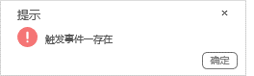

所有必填字段填写完整后即可提交保存成功，否则提交不成功并且表单下方直接给出提示

1. 编辑弹窗与添加弹窗一致；
2. 审核/上报时间未配置的情况下，因为无法填写触发时间，所以无法添加自动推送规则，如果是添加规则后又把审核/上报时间修改了的情况，还是要正常发送对应提示消息，发送的具体时间节点为：之前所设的触发时间与之前所设的上报时间区间/审核时间区间进行运算得出的具体时间；

### 2.7.5公告板

公告板主要用来通过添加公告通知消息平台账号，公告板可以添加以下三个类型的公告：

1、版本更新记录；

2、操作手册；

3、消息通知。

注意：

1. 如果比如A地的管理机构添加了消息通知，然后管理机构区域改为B地，那么消息将推送给B地的上报机构，A地的上报机构看不到，系统逻辑是：管理机构应该只能管理它区域范围内的账号 ；

2、如果推送对象选了管理机构，则推送给除本管理机构外的所有下级管理机构；如果推送对象选了上报机构，则推送给所有下级管理机构的上报机构，并且也会推送给直属于本管理机构的上报机构；

#### 2.7.5.1版本更新公告

管理机构账号登录系统后，进入“消息互通”模块，消息互通模块下显示“消息提醒”、“消息提醒设置”、“公告板”三个菜单，点击公告板菜单即可进入公告板页面，如下图所示；

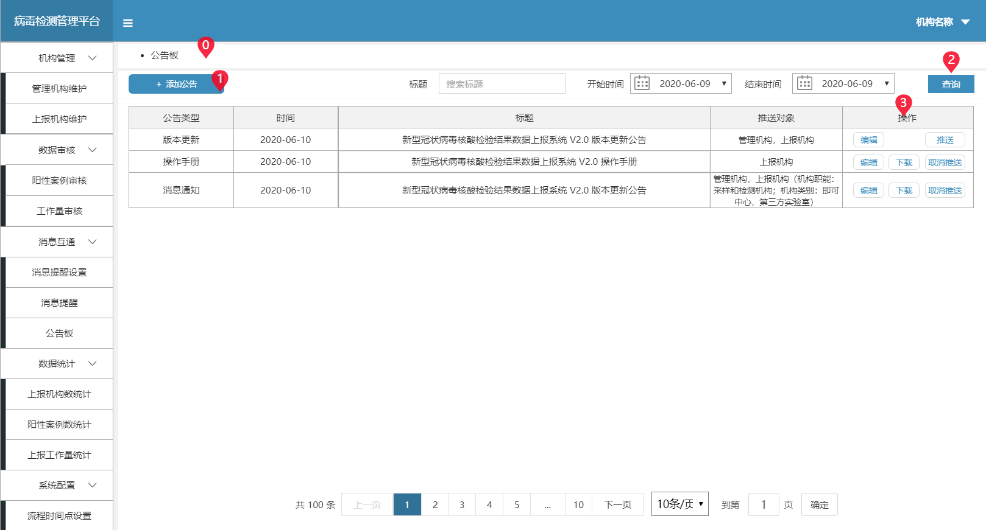

公告板页面分页展示版本更新日志等列表；字段包括：公告类型（版本更新）、时间、标题（列表显示30个字超过用“······· · ····”表示，鼠标悬停时需要展示全部内容）、推送对象、操作，操作包括编辑和推送/取消推送；

1、 点击“添加公告”按钮，弹出添加公告弹窗，可新增版本更新日志公告

2、查询支持：标题模糊查询、开始时间和结束时间查询

3、列表操作列可操作编辑、推送和取消推送

1）点击“编辑”按钮，弹窗编辑公告弹窗，可以编辑版本更新日志公告

2）推送，点击“推送”按钮，如果推送对象选了管理机构，则推送给除本管理机构外的所有下级管理机构；如果推送对象选了上报机构，则推送给所有下级管理机构的上报机构，并且也会推送给直属于本管理机构的上报机构，同时“推送”按键变为“取消推送”按键，

3）取消推送，点击“取消推送”按键则下级管理机构账号和上报账号无法查看到，同时“取消推送”按键变为“推送”按键

#### 2.7.5.2添加/编辑版本更新公告

添加公告弹窗如下：

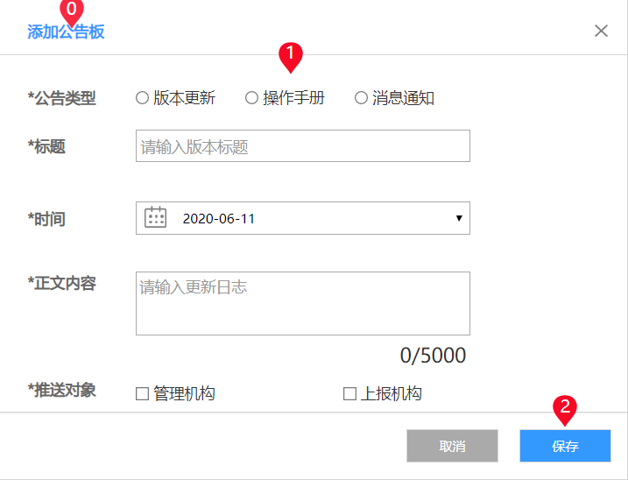

添加版本更新公告弹窗表单包括：公告类型、标题、时间、正文内容、推送对象；如下表所示

|  |  |  |  |  |
| --- | --- | --- | --- | --- |
| 字段名 | 录入方式 | 是否必填 | 字典项 | 备注说明 |
| 公告类型 | 单选框选择 | 必填 | 版本更新、操作手册、消息通知 | 只能单选，非系统管理员账号只能添加消息通知公告，系统管理员可以添加版本更新、操作手册、消息通知公告 |
| 标题 | 文字输入框 | 必填 | / |  |
| 时间 | 时间控件 | 必填 | / | 精确到天，默认当天，不可选择未来时间 |
| 正文内容 | 文本域输入框 | 必填 | / | 不能超过5000字 |
| 推送对象 | 复选框选择项 | 必填 | 上报账号和管理机构账号 | 允许多选 |

1、必填字段填写完整后即可提交保存成功，否则提交不成功并且表单下方直接给出提示；

2、编辑弹窗与添加弹窗一致，编辑公告板时不允许修改公告类型，编辑的这个公告类型原先是什么类型就是什么类型；

3、如果推送对象选了管理机构，则推送给除本管理机构外的所有下级管理机构；如果推送对象选了上报机构，则推送给所有下级管理机构的上报机构，并且也会推送给直属于本管理机构的上报机构

#### 2.7.5.3操作手册更新公告

管理机构账号登录系统后，进入“消息互通”模块，消息互通模块下显示“消息提醒”、“消息提醒设置”、“公告板”三个菜单，点击公告板菜单后即可进入公告板页面，如下图所示；



公告板页面分页展示操作手册等列表；字段包括：公告类型、时间、标题（列表显示30个字超过用“······· · ····”表示，鼠标悬停时需要展示全部内容）、推送对象、操作，操作包括编辑、下载和推送/取消推送；

1、 点击“添加公告”按钮，弹出添加公告弹窗，可新增操作手册公告

2、查询支持：标题模糊查询、开始时间和结束时间查询

3、列表操作列可操作编辑、下载和推送/取消推送

1）编辑，点击“编辑”按钮弹窗编辑操作手册弹窗，可以编辑操作手册公告

2）下载，点击“下载”按钮，下载附件pdf文件，若未上传文件则不展示“下载”按钮

3）推送，点击“推送”按钮，如果推送对象选了管理机构，则推送给除本管理机构外的所有下级管理机构；如果推送对象选了上报机构，则推送给所有下级管理机构的上报机构，并且也会推送给直属于本管理机构的上报机构，同时“推送”按键变为“取消推送”按键，

4）取消推送，点击“取消推送”按键则下级管理机构账号和上报账号无法查看到，同时“取消推送”按键变为“推送”按键

#### 2.7.5.4添加/编辑操作手册更新公告

添加公告弹窗如下：

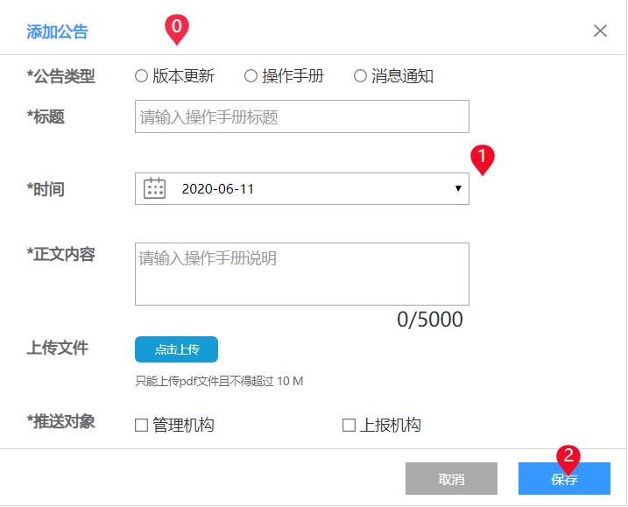

添加公告弹窗表单包括：公告类型、标题、时间、正文内容、上传文件、推送对象；如下表所示

|  |  |  |  |  |
| --- | --- | --- | --- | --- |
| 字段名 | 录入方式 | 是否必填 | 字典项 | 备注说明 |
| 公告类型 | 单选框选择 | 必填 | 版本更新、操作手册、消息通知 | 只能单选，非系统管理员账号只能添加消息通知公告，系统管理员可以添加版本更新、操作手册、消息通知公告 |
| 标题 | 文字输入框 | 必填 | / |  |
| 时间 | 时间控件 | 必填 | / | 精确到天，默认当天，不可选择未来时间 |
| 正文内容 | 文本域输入框 | 必填 | / | 不能超过5000字 |
| 上传文件 | 点击上传文件 | 非必填 | / | 只能上传pdf文件且不得超过 10 M |
| 推送对象 | 复选框选择项 | 必填 | 上报账号和管理机构账号 | 允许多选 |

1、“点击上传”文件后，按钮上方显示文件名，最多显示15个字，超过用“···”代替，如下图：



2、必填字段填写完整后即可提交保存成功，否则提交不成功并且表单下方直接给出提示；

3、编辑弹窗与添加弹窗一致

4、编辑弹窗与添加弹窗一致，编辑公告板时不允许修改公告类型，编辑的这个公告类型原先是什么类型就是什么类型；

5、如果推送对象选了管理机构，则推送给除本管理机构外的所有下级管理机构；如果推送对象选了上报机构，则推送给所有下级管理机构的上报机构，并且也会推送给直属于本管理机构的上报机构

#### 2.7.5.5消息通知公告

管理机构账号登录系统后，进入“消息互通”模块，消息互通模块下显示“消息提醒”、“消息提醒设置”、“公告板”三个菜单，点击公告板菜单后即可进入消息通知页面，如下图所示；



公告板页面分页展示消息通知等列表；字段包括：公告类型、时间、标题（列表显示30个字超过用“······· · ····”表示，鼠标悬停时需要展示全部内容）、推送对象、操作，操作包括编辑、下载和推送/取消推送；

1、 点击“添加公告”按钮，弹出公告弹窗，可新增消息通知公告

2、查询支持：标题模糊查询、开始时间和结束时间查询

3、列表操作列可操作编辑、下载和推送/取消推送

1）编辑，点击“编辑”按钮弹窗编辑消息通知弹窗，可以编辑消息通知公告

2）下载，点击“下载”按钮，下载附件pdf文件，若未上传文件则不展示“下载”按钮

3）推送，点击“推送”按钮，如果推送对象选了管理机构，则推送给除本管理机构外的所有下级管理机构；如果推送对象选了上报机构，则推送给所有下级管理机构的上报机构，并且也会推送给直属于本管理机构的上报机构，同时“推送”按键变为“取消推送”按键，

4）取消推送，点击“取消推送”按键则下级管理机构账号和上报账号无法查看到，同时“取消推送”按键变为“推送”按键

#### 2.7.5.6添加/编辑消息通知公告

添加消息通知弹窗如下：

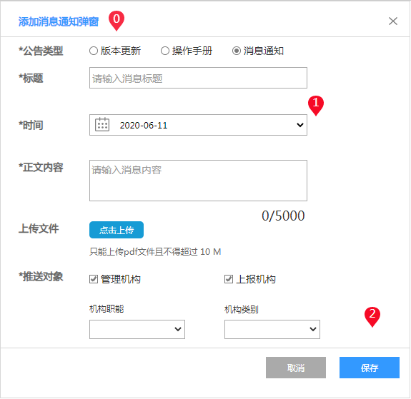

添加消息通知公告弹窗表单包括：公告类型、标题、时间、正文内容、上传文件、推送对象；如下表所示

|  |  |  |  |  |
| --- | --- | --- | --- | --- |
| 字段名 | 录入方式 | 是否必填 | 字典项 | 备注说明 |
| 公告类型 | 单选框选择 | 必填 | 版本更新、操作手册、消息通知 | 只能单选，非系统管理员账号只能添加消息通知公告，系统管理员可以添加版本更新、操作手册、消息通知公告 |
| 标题 | 文字输入框 | 必填 | / |  |
| 时间 | 时间控件 | 必填 | / | 精确到天，默认当天，不可选择未来时间 |
| 正文内容 | 文本域输入框 | 必填 | / | 不能超过5000字 |
| 上传文件 | 点击上传文件 | 非必填 | / | 只能上传pdf文件且不得超过 10 M |
| 推送对象 | 复选框选择项 | 必填 | 上报账号和管理机构账号 | 允许多选 |
| 机构职能 | 复选下拉框 | 非必填 | 空  采样机构  检测机构  采样和检测机构  非采样和检测机构 | 默认都选择空，机构职能或者机构类别可以选择多个选项，只要上报机构中机构职能或者机构类别选择了一个对应的选项，那么就算这个选项符合条件，不允许出现机构职能或者机构类别选择空的同时又选择某一个选项的情况，但是允许只选择空或者选择多个非空选项机构职能、机构类别需要同时符合要求，如果机构职能、机构类别都为空，那就表示选择所有上报机构，如果机构职能、机构类别只有一个为空，那么就是符合另一个条件的所有上报机构，如果机构职能、机构类别都不为空，那么就是同时符合两个条件的上报机构 |
| 机构类别 | 复选下拉框 | 非必填 | 空  医疗  疾控  第三方实验室 |

1、“点击上传”文件后，按钮上方显示文件名，最多显示15个字，超过用“···”代替，如下图：



2、必填字段填写完整后即可提交保存成功，否则提交不成功并且表单下方直接给出提示；

3、编辑弹窗与添加弹窗一致；

4、编辑公告板时不允许修改公告类型，编辑的这个公告类型原先是什么类型就是什么类型；

5、如果推送对象选了管理机构，则推送给除本管理机构外的所有下级管理机构；如果推送对象选了上报机构，则推送给所有下级管理机构的上报机构，并且也会推送给直属于本管理机构的上报机构；

### 2.7.6公告板通知

上报账号和管理机构账号登录系统后根据推送对象可查看公告板通知的消息，登录系统后可接收推送消息，推送消息包括：1、版本更新提醒2、操作手册更新提醒3、消息通知提醒；点击推送消息后即可查看消息详情，如下图所示

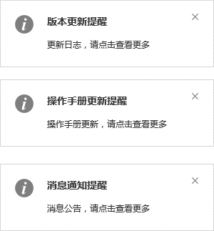

也可通过点击页面右上角个人中心下拉项的公告板进入公告页面，如下图所示：

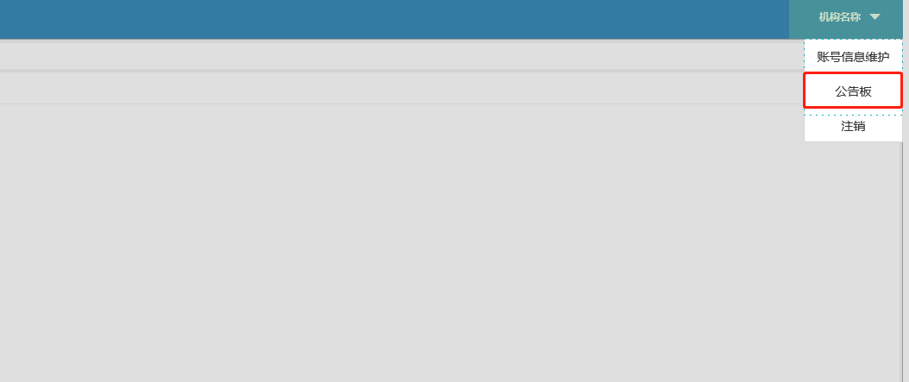

#### 2.7.6.1公告板弹窗

上报账号中点击页面右上角个人中心下拉项“公告板”，即可弹出“公告板”弹窗，如下图所示：

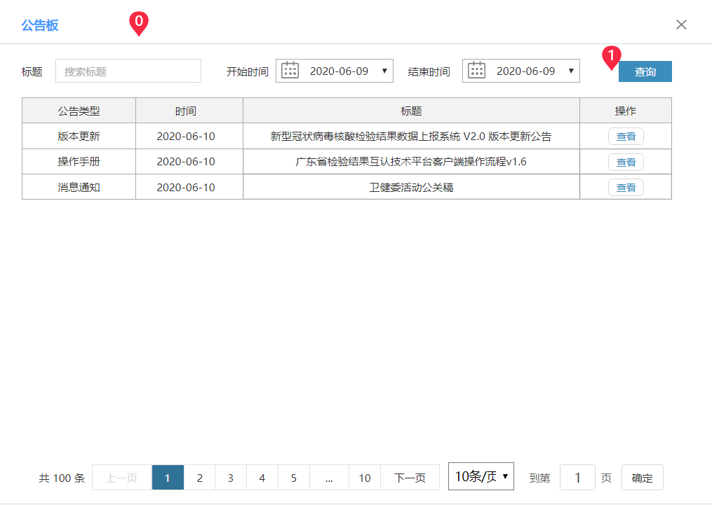

1、弹窗分页展示版本更新等历史记录；字段包括：公告类型、时间、标题（列表显示30个字超过用“······· · ····”表示，鼠标悬停时需要展示全部内容）、操作，操作包括查看；

2、查询支持：版本更新标题模糊查询、开始时间和结束时间查询

3、点击操作列“查看”按钮显示 “公告详情详情”弹窗:

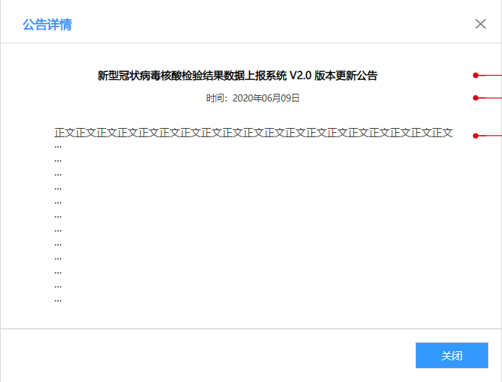

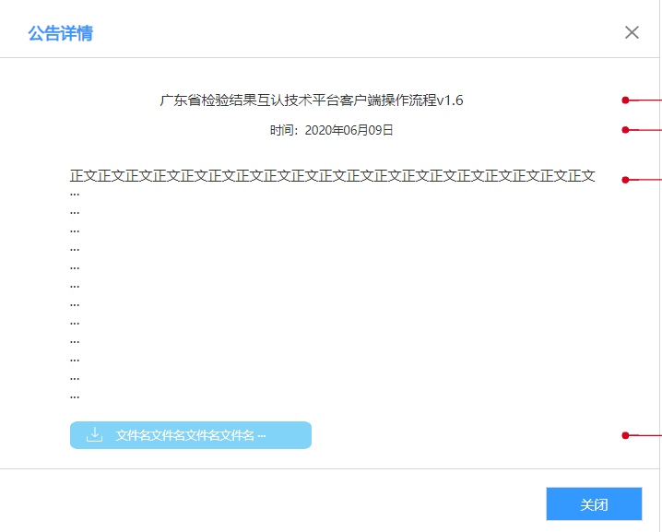

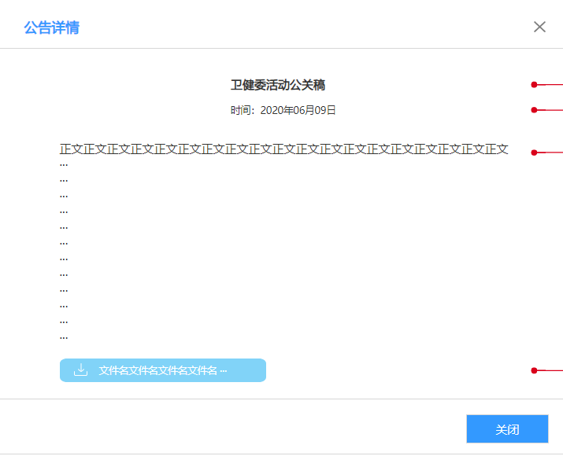

4、点击操作列“下载”按钮，下载附件pdf文件，若无附件文件则不显示“下载”按钮；

# 性能指标

详见《非功能性需求-性能指标采集.xlsx》